ИНФОРМАЦИОННЫЙ
БЮЛЛЕТЕНЬ

ОРГАНОВ МЕСТНОГО САМОУПРАВЛЕНИЯ МУНИЦИПАЛЬНОГО ОБРАЗОВАНИЯ
ОРЛОВСКИЙ МУНИЦИПАЛЬНЫЙ РАЙОН
КИРОВСКОЙ ОБЛАСТИ

(ОФИЦИАЛЬНОЕ ИЗДАНИЕ)

№ 43 (287)
Декабрь 2018

Содержание

№ п/п | Наименование решения | Страница
1 | Постановление администрации Орловского района от 06.12.2018 № 799-п «О внесении изменений в постановление администрации Орловского района от 27.12.2017 № 903»
2 | Постановление администрации Орловского района от 06.12.2018 № 800-п «О внесении изменений в постановление администрации Орловского района от 28.12.2017 № 905»
3 | Постановление администрации Орловского района от 07.12.2018 № 801-п «О проведении конкурса на лучшее новогоднее оформление предприятий среди субъектов малого и среднего предпринимательства Орловского района Кировской области»
4 | Постановление администрации Орловского района от 10.12.2018 № 802-п «О внесении изменений в постановление администрации Орловского района от 27.12.2017 № 903»
5 | Постановление администрации Орловского района от 10.12.2018 № 803-п «О внесении изменений в постановление администрации Орловского района от 28.12.2017 № 905»
6 | Постановление администрации Орловского района от 10.12.2018 № 804-п «Об установлении индекса-дефлятора»
7 | Постановление администрации Орловского района от 13.12.2018 № 812-п «О Совете хозяйственных руководителей Орловского района»
8 | Постановление администрации Орловского района от 13.12.2018 № 813-п «Об утверждении административного регламента предоставления муниципальной услуги  «Учет детей, подлежащих обучению по образовательным программам дошкольного образования в организациях, осуществляющих образовательную деятельность по образовательным программам дошкольного образования, расположенных на территории муниципального образования»

АДМИНИСТРАЦИЯ ОРЛОВСКОГО РАЙОНА
КИРОВСКОЙ ОБЛАСТИ

ПОСТАНОВЛЕНИЕ

06.12.2018 № 799-п
г. Орлов

О внесении изменений в постановление администрации Орловского района от 27.12.2017 № 903

В соответствии с Федеральным законом от 05.04.2013 № 44-ФЗ «О контрактной системе в сфере закупок товаров, работ, услуг для обеспечения государственных и муниципальных нужд» администрация Орловского района ПОСТАНОВЛЯЕТ:
1. Внести изменения в постановление администрации Орловского района от 27.12.2017 № 903 «Об утверждении плана закупок на 2018 финансовый год и на плановый период 2019 и 2020 годов»:
1.1 План закупок товаров, выполнение работ, оказание услуг для обеспечения муниципальных нужд на 2018 финансовый год и на плановый период 2019 и 2020 годов утвердить в новой редакции. Прилагается.
2. Опубликовать постановление в Информационном бюллетене органов местного самоуправления муниципального образования Орловский муниципальный район Кировской области
3. Постановление вступает в силу с момента опубликования.

Глава администрации
Орловского района С.С.Целищев

(уполава
План закупок товаров, работ, услуг для обеспечения нужд субъекта Российской Федерации и муниципальных нужд на
2018 финансовый год и на плановый период 2019 и 2020 годов

Наименование заказчика (государственного (муниципального) заказчика, бюджетного автономного учреждения или государственного (муниципального) унитарного предприятия | АДМИНИСТРАЦИЯ ОРЛОВСКОГО РАЙОНА | Дата  по ОКПО  ИНН
Организационно-правовая форма | Муниципальные казенные учреждения | КПП
Форма собственности | Муниципальная собственность | ОКОПФ
Место нахождения (адрес), телефон, адрес электронной почты | Российская Федерация, 612270, Кировская область, Орловский район, Орлов, ул. С.Халтурина, 18, 7-83365-21660, admorlov@mail.ru | по ОКФС  по ОКТМО
Наименование заказчика, осуществляющего закупки в рамках переданных полномочий государственного заказчика |  | по ОКПО  по ОКТМО
Место нахождения (адрес), телефон, адрес электронной почты |  | дата внесения
Вид документа | базовый (0) | изменений
Единица измерения | рубль | по ОКЕЙ

№ п/п | Идентификационный код закупки | Цель осуществления закупки |  | Наименование объекта закупки | Планируемый год размещения извещения, направления приглашения, заключения контракта с единственным поставщиком (подрядчиком, исполнителем) | Объем финансового обеспечения |  |  |  |  |  | Сроки (периодичность) осуществления планируемых закупок | Наличие сведений о закупках в соответствии с пунктом 7 части 2 статьи 17 Федерального закона «О контрактной системе в сфере закупок товаров, работ, услуг для обеспечения государственных и муниципальных нужд («да» или «нет») | Сведения об обязательном общественном обсуждении («да» или «нет»)
 |  | Наименование мероприятия государственной программы субъекта Российской Федерации (в том числе муниципальной программы) либо непрограммные направления деятельности (функции, полномочия) | Ожидаемый результат реализации мероприятия государственной программы субъекта Российской Федерации |  |  |  |  | в том числе планируемые платежи
 |  |  |  |  |  | всего |  | на текущий финансовый год | на плановый период |  | последующие годы
 |  |  |  |  |  |  |  |  | на первый год | на второй год
1 | 2 | 3 | 4 | 5 | 6 | 7 |  | 8 | 9 | 10 | 11 | 12 | 13 | 14
1 | 183433600108443360100100250004211244 | Выполнение работ по зимнему содержанию автомобильных дорог общего пользования местного значения в 2019 году | - | Выполнение работ по содержанию автомобильных дорог общего пользования местного значения Орловского района Кировской области в феврале 2018 года | 2018 | 1 693 298.00 |  | 0.00 | 1693298.00 | 0.00 | 0.00 | Срок осуществления закупки с 17.12.2018 по 31.01.2019 один раз в год | нет | нет
2 | 183433600108443360100100240004931811 | Предоставление бюджетной субсидии юридическим лицам, осуществляющим перевозку пассажиров автомобильным транспортом в границах муниципального образования | - | Выполнение работ, связанных с осуществлением регулярных перевозок по регулируемым тарифам по муниципальным маршрутам на территории муниципального образования Орловский муниципальный район Кировской области с 01 января по 30 июня 2019 года | 2018 | 300 000.00 |  | 0.00 | 300 000.00 | 0.00 | 0.00 | Срок осуществления закупки с 11.12.2018 по 31.12.2018 один раз в год | нет | нет
3 | 183433600108443360100100230004211244 | Выполнение работ по зимнему содержанию автомобильных дорог общего пользования местного значения в 2019 году |  | Выполнение работ по содержанию автомобильных дорог общего пользования местного значения Орловский район Кировской области в январе 2018 года | 2018 | 1 000 000.00 |  | 0.00 | 1 000 000.00 | 0.00 | 0.00 | Срок осуществления закупки с 19.11.2018 по 31.12.2018 один раз в год | нет | нет
4 | 183433600108443360100100200004211244 | Ремонт автомобильной дороги «Калиничи-Чудиново-Коробовщина» на участках км 1+200 – км 2 + 000, км 2 + 900 – км 3 + 260 | -- | Выполнение работ по ремонту асфальтобетонного покрытия автомобильной дороги общего пользования местного значения Орловского района Кировской области на участке км 1+200 – км 2 + 000, км 2 + 900 – км 3 + 260 | 2018 | 4672463.70 |  | 4672463.70 | 0.00 | 0.00 | 0.00 | Срок осуществления закупки с 01.05.2018 по 31.05.2018 один раз в год | нет | нет
5 | 183433600108443360100100180007500244 | Организация проведения мероприятий по предупреждению и ликвидации болезней животных и их лечению в части организации и проведения отлова, учета, содержания и использования безнадзорных домашних животных на территории муниципальных районов и городских округов | - | Оказание услуг по отлову, учету, содержанию и использованию безнадзорных домашних животных (собак) | 2018 | 162999.90 |  | 162999.90 | 0.00 | 0.00 | 0.00 | Срок осуществления закупки с 02.04.2018 по 30.04.2018 один раз в год | нет | нет
6 | 183433600108443360100100170006110244 | Закупка товаров, работ и услуг для государственных (муниципальных) нужд | - | Оказание услуг по предоставлению внутризоновых, междугородных и международных телефонных соединений | 2018 | 12 000.00 |  | 12 000.00 | 0.00 | 0.00 | 0.00 | Срок осуществления с 01.06.2018 по 31.10.2018 один раз в год | нет | нет
7 | 183433600108443360100100170006110244 | Закупка товаров, работ и услуг для государственных (муниципальных) нужд | - | Оказание услуг по предоставлению внутризоновых, междугородных и международных телефонных соединений | 2018 | 60 000.00 |  | 60 000.00 | 0.00 | 0.00 | 0.00 | Срок осуществления с 01.06.2018 по 31.10.2018 один раз в год | нет | нет
8 | 183433600108443360100100130006810414 | Обеспечение детей-сирот и детей, оставшихся без попечения родителей, лиц из числа детей-сирот и детей, оставшихся без попечения родителей, по договорам найма специализированных жилых помещений специализированного  жилищного фонда | - | Приобретение жилого помещения для  детей-сирот и детей, оставшихся без  попечения родителей, лиц из их числа | 2018 | 704999,88 |  | 704999,88 | 0,00 | 0,00 | 0,00 | Срок осуществления с 02.03.2018 по 23.04.2018 один раз в год | нет | нет
9 | 183433600108443360100100130006810414 | Обеспечение детей-сирот и детей, оставшихся без попечения родителей, лиц из числа детей-сирот и детей, оставшихся без попечения родителей, по договорам найма специализированных жилых помещений специализированного  жилищного фонда | - | Приобретение жилого помещения для  детей-сирот и детей, оставшихся без  попечения родителей, лиц из их числа | 2018 | 704 999.88 |  | 704 999.88 | 0.00 | 0.00 | 0.00 | Срок осуществления закупки с 12.02.2018 по 23.04.2018 один раз в год | нет | нет
10 | 183433600108443360100100130006810414 | Обеспечение детей-сирот и детей, оставшихся без попечения родителей, лиц из числа детей-сирот и детей, оставшихся без попечения родителей, по договорам найма специализированных жилых помещений специализированного  жилищного фонда | - | Приобретение жилого помещения для  детей-сирот и детей, оставшихся без  попечения родителей, лиц из их числа | 2018 | 704 990.00 |  | 704 990.00 | 0.00 | 0.00 | 0.00 | Срок осуществления закупки с 02.02.2018 по 31.03.2018 один раз в год | нет | нет
11 | 183433600108443360100100130006810414 | Обеспечение детей-сирот и детей, оставшихся без попечения родителей, лиц из числа детей-сирот и детей, оставшихся без попечения родителей, по договорам найма специализированных жилых помещений специализированного  жилищного фонда | - | Приобретение жилого помещения для  детей-сирот и детей, оставшихся без  попечения родителей, лиц из их числа | 2018 | 704 990.00 |  | 704 990.00 | 0.00 | 0.00 | 0.00 | Срок осуществления закупки с 02.02.2018 по 31.03.2018 один раз в год | нет | нет
12 | 183433600108443360100100130006810414 | Обеспечение детей-сирот и детей, оставшихся без попечения родителей, лиц из числа детей-сирот и детей, оставшихся без попечения родителей, по договорам найма специализированных жилых помещений специализированного  жилищного фонда | - | Приобретение жилого помещения для  детей-сирот и детей, оставшихся без  попечения родителей, лиц из их числа | 2018 | 704 990.00 |  | 704 990.00 | 0.00 | 0.00 | 0.00 | Срок осуществления закупки с 02.02.2018 по 31.03.2018 один раз в год | нет | нет
13 | 183433600108443360100100130006810414 | Обеспечение детей-сирот и детей, оставшихся без попечения родителей, лиц из числа детей-сирот и детей, оставшихся без попечения родителей, по договорам найма специализированных жилых помещений специализированного  жилищного фонда | - | Приобретение жилого помещения для  детей-сирот и детей, оставшихся без  попечения родителей, лиц из их числа | 2018 | 704 990.00 |  | 704 990.00 | 0.00 | 0.00 | 0.00 | Срок осуществления закупки с 02.02.2018 по 31.03.2018 один раз в год | нет | нет
14 | 183433600108443360100100130006810414 | Обеспечение детей-сирот и детей, оставшихся без попечения родителей, лиц из числа детей-сирот и детей, оставшихся без попечения родителей, по договорам найма специализированных жилых помещений специализированного  жилищного фонда | - | Приобретение жилого помещения для  детей-сирот и детей, оставшихся без  попечения родителей, лиц из их числа | 2018 | 704 990.00 |  | 704 990.00 | 0.00 | 0.00 | 0.00 | Срок осуществления закупки с 02.02.2018 по 31.03.2018 один раз в год | нет | нет
15 | 183433600108443360100100130006810414 | Обеспечение детей-сирот и детей, оставшихся без попечения родителей, лиц из числа детей-сирот и детей, оставшихся без попечения родителей, по договорам найма специализированных жилых помещений специализированного  жилищного фонда | - | Приобретение жилого помещения для  детей-сирот и детей, оставшихся без  попечения родителей, лиц из их числа | 2018 | 704 990.00 |  | 704 990.00 | 0.00 | 0.00 | 0.00 | Срок осуществления закупки с 02.02.2018 по 31.03.2018 один раз в год | нет | нет
16 | 183433600108443360100100130006810414 | Обеспечение детей-сирот и детей, оставшихся без попечения родителей, лиц из числа детей-сирот и детей, оставшихся без попечения родителей, по договорам найма специализированных жилых помещений специализированного  жилищного фонда | - | Приобретение жилого помещения для  детей-сирот и детей, оставшихся без  попечения родителей, лиц из их числа | 2018 | 704 990.00 |  | 704 990.00 | 0.00 | 0.00 | 0.00 | Срок осуществления закупки с 02.02.2018 по 31.03.2018 один раз в год | нет | нет
17 | 183433600108443360100100130006810414 | Обеспечение детей-сирот и детей, оставшихся без попечения родителей, лиц из числа детей-сирот и детей, оставшихся без попечения родителей, по договорам найма специализированных жилых помещений специализированного  жилищного фонда | - | Приобретение жилого помещения для  детей-сирот и детей, оставшихся без  попечения родителей, лиц из их числа | 2018 | 704 990.00 |  | 704 990.00 | 0.00 | 0.00 | 0.00 | Срок осуществления закупки с 02.02.2018 по 31.03.2018 один раз в год | нет | нет
18 | 183433600108443360100100130006810414 | Обеспечение детей-сирот и детей, оставшихся без попечения родителей, лиц из числа детей-сирот и детей, оставшихся без попечения родителей, по договорам найма специализированных жилых помещений специализированного  жилищного фонда | - | Приобретение жилого помещения для  детей-сирот и детей, оставшихся без  попечения родителей, лиц из их числа | 2018 | 704 990.00 |  | 704 990.00 | 0.00 | 0.00 | 0.00 | Срок осуществления закупки с 02.02.2018 по 31.03.2018 один раз в год | нет | нет
19 | 183433600108443360100100040006110244 | Закупка товаров, работ и услуг для государственных (муниципальных) нужд | - | Оказание услуг по предоставлению внутризоновых, междугородних и международных телефонных соединений | 2018 | 17 500.00 |  | 17 500.00 | 0.00 | 0.00 | 0.00 | Срок осуществление закупки с 09.01.2018 по 30.07.2018 ежедневно | нет | нет
20 | 183433600108443360100100030006110244 | Закупка товаров, работ и услуг для государственных (муниципальных) нужд | - | Оказание услуг по предоставлению внутризоновых, междугородних и международных телефонных соединений | 2018 | 100 000.00 |  | 100 000.00 | 0.00 | 0.00 | 0.00 | Срок осуществления закупки с 09.01.2018 по 30.07.2018 ежедневно | нет | нет
21 | 183433600108443360100100020003530244 | Закупка товаров, работ и услуг для государственных (муниципальных) нужд | - | Оказание услуг теплоснабжения | 2018 | 1 098 233.90 |  | 1 098 233.90 | 0.00 | 0.00 | 0.00 | Срок осуществления закупки с 09.01.2018 по 21.01.2019 ежедневно | нет | нет
22 | 183433600108443360100100190004211244 | Ремонт автомобильной дороги «Шубины-Тохтино» на участке км 16 + 400 – км 18 | - | Выполнение работ по ремонту асфальтобетонного покрытия автомобильной дороги общего пользования местного значения Орловского района Кировской области «Шубины-Тохтино» на участке км 16+400 – км 16 я+ 600, км 17 + 770 – км 18 + 00 | 2018 | 2274732.02 |  | 2274732.02 | 0.00 | 0.00 | 0.00 | Срок осуществления закупки с 01.05.2018 по 31.05.2018 один раз в год | нет | нет
23 | 183433600108443360100100210007112244 | Ремонт автомобильной дороги «Калиничи-Чудиново-Коробовщина» на участках км 1+200 – км 2 + 000, км 2 + 900 – км 3 + 260 | - | Осуществление строительного контроля по ремонту асфальтобетонного покрытия автомобильной дороги общего пользования местного значения Орловского района Кировской области «Калиничи-Чудиново-Коробовщина» на участках км 1+200 – км 2 + 000, км 2 + 900 – км 3 + 260 | 2018 | 99 990.84 |  | 99 990.84 | 0.00 | 0.00 | 0.00 | Срок осуществления закупки с 06.07.2018 по 31.10.2018 один раз в год | нет | нет
24 | 183433600108443360100100220004211244 | Устранение деформаций и повреждений автомобильной дороги общего пользования местного значения Орловского района «Щенники-Стапеновщина-Коробовщина» | - | Выполнение работ по устранению девормаций и повреждений атомобильной дороги общего пользования местного значения Орловского района «Щенники-Степановщина-Коробовщина» | 2018 | 604707.48 |  | 604707.48 | 0.00 | 0.00 | 0.00 | Срок осуществления закупки с 19.08.2018 по 31.10.2018 один раз в год | нет | нет
25 | 183433600108443360100100010000000000 |  |  | Товары, работы или услуги на сумму, не превышающую 100 тыс. руб. (п.4 ч.1 ст. 93 Федерального закона № 44-ФЗ) | 2018 | 1985898.73 | 1985898.73 |  | 0.00 | 0.00 | 0.00 | Срок осуществления закупки с 01.01.2018 по 31.12.2018 ежедневно | нет | нет
В том числе по коду бюджетной классификации 936100401800n0820414 |  |  |  |  |  | 7 753 815.68 |  | 7 753 815.68 | 0.00 | 0.00 | 0.00
В том числе по коду бюджетной классификации 9360104170001403а244 |  |  |  |  |  | 379 200.00 |  | 379 200.00 | 0.00 | 0.00 | 0.00
В том числе по коду бюджетной классификации 93603140530005010244 |  |  |  |  |  | 10 000.00 |  | 10 000.00 | 0.00 | 0.00 | 0.00
В том числе по коду бюджетной классификации 93604081000005100811 |  |  |  |  |  | 350 000.00 |  | 50 000.00 | 300 000.00 | 0.00 | 0.00
В том числе по коду бюджетной классификации 936040910100S5080244 |  |  |  |  |  | 1 079 004.20 |  | 994 339.20 | 84 665.00 | 0.00 | 0.00
В том числе по коду бюджетной классификации 93601131700005180244 |  |  |  |  |  | 49 800.00 |  | 49 800.00 | 0.00 | 0.00 | 0.00
В том числе по коду бюджетной классификации 93603140520005010244 |  |  |  |  |  | 20 000.00 |  | 20 000.00 | 0.00 | 0.00 | 0.00
В том числе по коду бюджетной классификации 93601131700005170244 |  |  |  |  |  | 10 000.00 |  | 10 000.00 | 0.00 | 0.00 | 0.00
В том числе по коду бюджетной классификации 93604051100016160244 |  |  |  |  |  | 163 000.00 |  | 163 000.00 | 0.00 | 0.00 | 0.00
В том числе по коду бюджетной классификации 93601041700016040244 |  |  |  |  |  | 80 090.00 |  | 80 090.00 | 0.00 | 0.00 | 0.00
В том числе по коду бюджетной классификации 93601051700051200244 |  |  |  |  |  | 6 000.00 |  | 6 000.00 | 0.00 | 0.00 | 0.00
В том числе по коду бюджетной классификации 93604120800005100244 |  |  |  |  |  | 0.00 |  | 0.00 | 0.00 | 0.00 | 0.00
В том числе по коду бюджетной классификации 93606011100005120244 |  |  |  |  |  | 100 000.00 |  | 100 000.00 | 0.00 | 0.00 | 0.00
В том числе по коду бюджетной классификации 93610040180005040244 |  |  |  |  |  | 7 000.00 |  | 7 000.00 | 0.00 | 0.00 | 0.00
В том числе по коду бюджетной классификации 93607051700001020244 |  |  |  |  |  | 10 408.38 |  | 10 408.38 | 0.00 | 0.00 | 0.00
В том числе по коду бюджетной классификации 93604091010015080244 |  |  |  |  |  | 8 166 197.00 |  | 6 557 564.00 | 0.00 | 0.00 | 0.00
В том числе по коду бюджетной классификации 93601131700016050244 |  |  |  |  |  | 1 500.00 |  | 1 500.00 | 0.00 | 0.00 | 0.00
В том числе по коду бюджетной классификации 93603090700002010244 |  |  |  |  |  | 24 500.00 |  | 24 500.00 | 0.00 | 0.00 | 0.00
В том числе по коду бюджетной классификации 93610040180016094244 |  |  |  |  |  | 36 400.00 |  | 36 400.00 | 0.00 | 0.00 | 0.00
В том числе по коду бюджетной классификации 93601131700002010244 |  |  |  |  |  | 0.00 |  | 0.00 | 0.00 | 0.00 | 0.00
В том числе по коду бюджетной классификации 93602041700005180244 |  |  |  |  |  | 23 000.00 |  | 23 000.00 | 0.00 | 0.00 | 0.00
В том числе по коду бюджетной классификации 93603090700005260244 |  |  |  |  |  | 35 590.00 |  | 35 590.00 | 0.00 | 0.00 | 0.00
В том числе по коду бюджетной классификации 93603140510005010244 |  |  |  |  |  | 20 000.00 |  | 20 000.00 | 0.00 | 0.00 | 0.00
В том числе по коду бюджетной классификации 93603141300005010244 |  |  |  |  |  | 1 500.00 |  | 1 500.00 | 0.00 | 0.00 | 0.00
В том числе по коду бюджетной классификации 93604092300005090244 |  |  |  |  |  | 10 000.00 |  | 10 000.00 | 0.00 | 0.00 | 0.00
В том числе по коду бюджетной классификации 9360104170000102b244 |  |  |  |  |  | 876 483.70 |  | 876 483.70 | 0.00 | 0.00 | 0.00
В том числе по коду бюджетной классификации 93601041700001020244 |  |  |  |  |  | 1057368.93 |  | 1057368.93 | 0.00 | 0.00 | 0.00
В том числе по коду бюджетной классификации 93610040180016092244 |  |  |  |  |  | 97 500.00 |  | 97 500.00 | 0.00 | 0.00 | 0.00
В том числе по коду бюджетной классификации 93601041700016060244 |  |  |  |  |  | 24 700.00 |  | 24 700.00 | 0.00 | 0.00 | 0.00
В том числе по коду бюджетной классификации 93601041700005160244 |  |  |  |  |  | 66 000.00 |  | 66 000.00 | 0.00 | 0.00 | 0.00
В том числе по коду бюджетной классификации 93604091010005090244 |  |  |  |  |  | 1 110 150.00 |  | 110 150.00 | 1 000 000.00 | 0.00 | 0.00
В том числе по коду бюджетной классификации 93601041700016020244 |  |  |  |  |  | 3 441.62 |  | 3 441.62 | 0.00 | 0.00 | 0.00
Итого для осуществления закупок |  |  |  |  |  | 21 572 679.51 |  | 18 579 351.51 | 2 993 298.00 | 0.00 | 0.00

Ответственный исполнитель Заместитель начальника управления по вопросам
жизнеобеспечения, архитектуры и градостроительства
администрации Орловского района, заведующий сектором ЖКХ ________________Гребенев Александр Михайлович

06 декабря 2018 года
Реестр планов закупок

Вид документа (базовый (0), измененный (порядковый код изменения))
базовый (0)

№ п/п | Идентификационный код закупки | Наименование объекта и (или) объектов закупки | Наименование государственной программы или программы субъекта Российской Федерации, муниципальной программы (в том числе целевой программы, ведомственной целевой программы, иного документа стратегического и программно-целевого планирования) в случае, если закупка планируется в рамках указанной программы | Наименование мероприятия государственной программы или программы субъекта Российской Федерации, муниципальной программы (в том числе целевой программы, ведомственной целевой программы, иного документа стратегического и программно-целевого планирования), наименование функции, полномочия государственного органа, органа управления государственным внебюджетным фондом, муниципального органа и (или) наименование международного договора Российской Федерации | Обоснование соответствия объекта и (или) объектов закупки мероприятию государственной (муниципальной) программы, функциям, полномочиям и (или) международному договору Российской Федерации | Полное наименование, дата принятия и номер утвержденных в соответствии со статьей 19 Федерального закона "О контрактной системе в сфере закупок товаров, работ, услуг для обеспечения государственных и муниципальных нужд" нормативных правовых (правовых) актов, устанавливающих требования к отдельным видам товаров, работ и услуг (в том числе предельные цены товаров.  работ и услуг) и (или) к определению нормативных затрат на обеспечение функций, полномочий государственных органов, органов управления государственными внебюджетными фондами, муниципальных органов, в том числе подведомственных указанным органам казенных учреждений, или указание на отсутствие такого акта для соответствующего объекта и (или) соответствующих объектов закупки
1 | 2 | 3 | 4 | 5 | 6 | 7
1 | 183433600108443360100100250004211244 | Выполнение работ по содержанию автомобильных дорог общего пользования местного значения Орловского района Кировской области в феврале 2019 года | Комплексное развитие транспортной инфраструктуры Орловского района Кировской области на 2017-2026 годы | Выполнение работ по зимнему содержанию автомобильных дорог общего пользования местного значения в 2019 году | - | Постановление администрации Орловского района № 457 от 05.07.2017
2 | 183433600108443360100100240004931811 | Выполнение работ, связанных с осуществлением регулярных перевозок по регулируемым тарифам по муниципальным маршрутам на территории муниципального образования Орловский муниципальный район Кировской области в период с 01 января по 30 января 2019 года | Комплексное развитие транспортной инфраструктуры Орловского района Кировской области на 2017-2026 годы | Предоставление бюджетной субсидии юридическим лицам, осуществляющим перевозку пассажиров автомобильным транспортом в границах муниципального образования | - | Постановление администрации Орловского района № 457 от 05.07.2017
3 | 183433600108443360100100230004211244 | Выполнение работ по содержанию автомобильных дорог общего пользования местного значения Орловского района Кировской области в январе 2019 года | Комплексное развитие транспортной инфраструктуры Орловского района Кировской области на 2017-2026 годы | Выполнение работ по зимнему содержанию автомобильных дорог общего пользования местного значения в 2019 году | - | Постановление администрации Орловского района № 457 от 05.07.2017
4 | 183433600108443360100100220004211244 | Выполнение работ по устранению деформаций и повреждений автомобильной дороги общего пользования местного значения Орловского района «Щенники-Степановщина-Коробовщина» | Комплексное развитие транспортной инфраструктуры Орловского района Кировской области на 2017-2026 годы | Устранение деформаций и повреждений автомобильной дороги общего пользования местного значения Орловского района «Щенники-Степановщина-Коробовщина» | - | Постановление администрации Орловского района № 457 от 05.07.2017
5 | 183433600108443360100100210007112244 | Осуществление строительного контроля по ремонту асфальтобетонного покрытия автомобильной дороги общего пользования местного значения Орловского района Кировской области «Калиничи-Чудиново-Коробовщина» на участках км 1+200 – км 2 + 000, км 2 + 900 – км 3 + 260 | Комплексное развитие транспортной инфраструктуры Орловского района Кировской области на 2017-2026 годы | Ремонт автомобильной дороги «Калиничи-Чудиново-Коробовщина» на участках км 1+200 – км 2 + 000, км 2 + 900 – км 3 + 260 | - | Постановление администрации Орловского района № 457 от 05.07.2017
6 | 183433600108443360100100200004211244 | Ремонт асфальтобетонного покрытия автомобильной дороги общего пользования местного значения Орловского района Кировской области «Калиничи-Чудиново-Коробовщина» на участках км 1+200 – км 2+000, км 2+900 – км 3+260 | Комплексное развитие транспортной инфраструктуры Орловского района Кировской области на 2017-2026 годы | Ремонт автомобильной дороги «Калиничи-Чудиново-Коробовщина» на участках км 1+200 – км 2+000, км 2+900 – км 3+260 | - | Постановление администрации Орловского района № 457 от 05.07.2017
7 | 183433600108443360100100180007500244 | Оказание услуг по отлову, учету, содержанию и использованию безнадзорных домашних животных (собак) | Муниципальная программа «Экологический контроль» на 2014-2020 годы» | Организация проведения мероприятий по предупреждению и ликвидации болезней животных и их лечению в части организации и проведения отлова, учета, содержания и использования безнадзорных домашних животных на территории муниципальных районов и городских округов | - | Постановление администрации Орловского района № 457 от 05.07.2017
8 | 183433600108443360100100170006110244 | Оказание услуг по предоставлению внутризоновых, междугородных и международных телефонных соединений | Развитие муниципального управления на 2017-2019 годы | Закупка товаров, работ и услуг для государственных (муниципальных) нужд | - | Постановление администрации Орловского района № 457 от 05.07.2017
9 | 183433600108443360100100170006110244 | Оказание услуг по предоставлению внутризоновых, междугородных и международных телефонных соединений | Развитие муниципального управления на 2017-2019 годы | Закупка товаров, работ и услуг для государственных (муниципальных) нужд | - | Постановление администрации Орловского района № 457 от 05.07.2017
10 | 183433600108443360100100130006810414 | Приобретение жилого помещения для детей-сирот и детей, оставшихся без попечения родителей, лиц из их числа | Развитие образования в Орловском районе Кировской области на 2014-2019 годы | Обеспечение детей-сирот и детей, оставшихся без попечения родителей, лиц из их числа, детей-сирот и детей, оставшихся без попечения родителей, по договорам найма специализированных жилых помещений специализированного жилого фонда | - | Постановление администрации Орловского района № 457 от 05.07.2017
11 | 183433600108443360100100130006810414 | Приобретение жилого помещения для детей-сирот и детей, оставшихся без попечения родителей, лиц из их числа | Развитие образования в Орловском районе Кировской области на 2014-2019 годы | Обеспечение детей-сирот и детей, оставшихся без попечения родителей, лиц из их числа, детей-сирот и детей, оставшихся без попечения родителей, по договорам найма специализированных жилых помещений специализированного жилого фонда | - | Постановление администрации Орловского района № 457 от 05.07.2017
12 | 183433600108443360100100130006810414 | Приобретение жилого помещения для детей-сирот и детей, оставшихся без попечения родителей, лиц из их числа | Развитие образования в Орловском районе Кировской области на 2014-2019 годы | Обеспечение детей-сирот и детей, оставшихся без попечения родителей, лиц из их числа, детей-сирот и детей, оставшихся без попечения родителей, по договорам найма специализированных жилых помещений специализированного жилого фонда | - | Постановление администрации Орловского района № 457 от 05.07.2017
13 | 183433600108443360100100130006810414 | Приобретение жилого помещения для детей-сирот и детей, оставшихся без попечения родителей, лиц из их числа | Развитие образования в Орловском районе Кировской области на 2014-2019 годы | Обеспечение детей-сирот и детей, оставшихся без попечения родителей, лиц из их числа, детей-сирот и детей, оставшихся без попечения родителей, по договорам найма специализированных жилых помещений специализированного жилого фонда | - | Постановление администрации Орловского района № 457 от 05.07.2017
14 | 183433600108443360100100130006810414 | Приобретение жилого помещения для детей-сирот и детей, оставшихся без попечения родителей, лиц из их числа | Развитие образования в Орловском районе Кировской области на 2014-2019 годы | Обеспечение детей-сирот и детей, оставшихся без попечения родителей, лиц из их числа, детей-сирот и детей, оставшихся без попечения родителей, по договорам найма специализированных жилых помещений специализированного жилого фонда | - | Постановление администрации Орловского района № 457 от 05.07.2017
15 | 183433600108443360100100130006810414 | Приобретение жилого помещения для детей-сирот и детей, оставшихся без попечения родителей, лиц из их числа | Развитие образования в Орловском районе Кировской области на 2014-2019 годы | Обеспечение детей-сирот и детей, оставшихся без попечения родителей, лиц из их числа, детей-сирот и детей, оставшихся без попечения родителей, по договорам найма специализированных жилых помещений специализированного жилого фонда | - | Постановление администрации Орловского района № 457 от 05.07.2017
16 | 183433600108443360100100130006810414 | Приобретение жилого помещения для детей-сирот и детей, оставшихся без попечения родителей, лиц из их числа | Развитие образования в Орловском районе Кировской области на 2014-2019 годы | Обеспечение детей-сирот и детей, оставшихся без попечения родителей, лиц из их числа, детей-сирот и детей, оставшихся без попечения родителей, по договорам найма специализированных жилых помещений специализированного жилого фонда | - | Постановление администрации Орловского района № 457 от 05.07.2017
17 | 183433600108443360100100130006810414 | Приобретение жилого помещения для детей-сирот и детей, оставшихся без попечения родителей, лиц из их числа | Развитие образования в Орловском районе Кировской области на 2014-2019 годы | Обеспечение детей-сирот и детей, оставшихся без попечения родителей, лиц из их числа, детей-сирот и детей, оставшихся без попечения родителей, по договорам найма специализированных жилых помещений специализированного жилого фонда | -- | Постановление администрации Орловского района № 457 от 05.07.2017
18 | 183433600108443360100100130006810414 | Приобретение жилого помещения для детей-сирот и детей, оставшихся без попечения родителей, лиц из их числа | Развитие образования в Орловском районе Кировской области на 2014-2019 годы | Обеспечение детей-сирот и детей, оставшихся без попечения родителей, лиц из их числа, детей-сирот и детей, оставшихся без попечения родителей, по договорам найма специализированных жилых помещений специализированного жилого фонда | - | Постановление администрации Орловского района № 457 от 05.07.2017
19 | 183433600108443360100100130006810414 | Приобретение жилого помещения для детей-сирот и детей, оставшихся без попечения родителей, лиц из их числа | Развитие образования в Орловском районе Кировской области на 2014-2019 годы | Обеспечение детей-сирот и детей, оставшихся без попечения родителей, лиц из их числа, детей-сирот и детей, оставшихся без попечения родителей, по договорам найма специализированных жилых помещений специализированного жилого фонда | - | Постановление администрации Орловского района № 457 от 05.07.2017
20 | 183433600108443360100100130006810414 | Приобретение жилого помещения для детей-сирот и детей, оставшихся без попечения родителей, лиц из их числа | Развитие образования в Орловском районе Кировской области на 2014-2019 годы | Обеспечение детей-сирот и детей, оставшихся без попечения родителей, лиц из их числа, детей-сирот и детей, оставшихся без попечения родителей, по договорам найма специализированных жилых помещений специализированного жилого фонда | - | Постановление администрации Орловского района № 457 от 05.07.2017
21 | 183433600108443360100100040006110244 | Оказание услуг по предоставлению внутризоновых, междугородних и международных телефонных соединений | Развитие муниципального управления на 2017-2019 годы | Закупка товаров, работ и услуг для государственных (муниципальных) нужд | - | Постановление администрации Орловского района № 457 от 05.07.2017
22 | 183433600108443360100100030006110244 | Оказание услуг по предоставлению внутризоновых, междугородних и международных телефонных соединений | Развитие муниципального управления на 2017-2019 годы | Закупка товаров, работ и услуг для государственных (муниципальных) нужд | - | Постановление администрации Орловского района № 457 от 05.07.2017
23 | 183433600108443360100100020003530244 | Оказание услуг теплоснабжения | Развитие муниципального управления на 2017-2019 годы | Закупка товаров, работ и услуг для государственных (муниципальных) нужд | - | Постановление администрации Орловского района № 457 от 05.07.2017
24 | 183433600108443360100100190004211244 | Выполнение работ по ремонту асфальтобетонного покрытия автомобильной дороги общего пользования местного значения Орловского района Кировской области «Шубины-Тохтино» на участке км 16 + 400 – км 16 + 600, км 17 + 770 – км 18 + 00 | Комплексное развитие транспортной инфраструктуры Орловского района Кировской области на 2017-2026 годы» | Ремонт автомобильной дороги «Шубины-Тохтино» на участке км 16 + 400 – км 18 | - | Постановление администрации Орловского района № 457 от 05.07.2017
25 | 183433600108443360100100010000000000 | Товары, работы или услуги на сумму, не превышающую 100 тыс. руб. (п.4 ч.1 ст. 93 Федерального закона № 44-ФЗ) | - | - | - | Постановление администрации Орловского района № 457 от 05.07.2017

Целищев Сергей Сергеевич, Глава администрации___________________ 06 декабря 2018 года

Гребенев Александр Михайлович__________________ М.П.

АДМИНИСТРАЦИЯ ОРЛОВСКОГО РАЙОНА
КИРОВСКОЙ ОБЛАСТИ

ПОСТАНОВЛЕНИЕ

06.12.2018 № 800-п
г. Орлов

О внесении изменений в постановление администрации Орловского района от 28.12.2017 № 905

В соответствии с Федеральным законом от 05.04.2013 №44-ФЗ «О контрактной системе в сфере закупок товаров, работ, услуг для обеспечения государственных и муниципальных нужд» администрация Орловского района ПОСТАНОВЛЯЕТ:
1. Внести изменения в постановление администрации Орловского района от 28.12.2017 № 905 «Об утверждении плана-графика размещения заказов в 2018 году»:
1.1 1 План - график размещения заказов на поставку товаров, выполнение работ, оказание услуг для обеспечения муниципальных нужд на 2018 год утвердить в новой редакции. Прилагается.
2. Опубликовать постановление в Информационном бюллетене органов местного самоуправления муниципального образования Орловский муниципальный район Кировской области
3. Постановление вступает в силу с момента опубликования.

Глава администрации
Орловского района С.С.Целищев

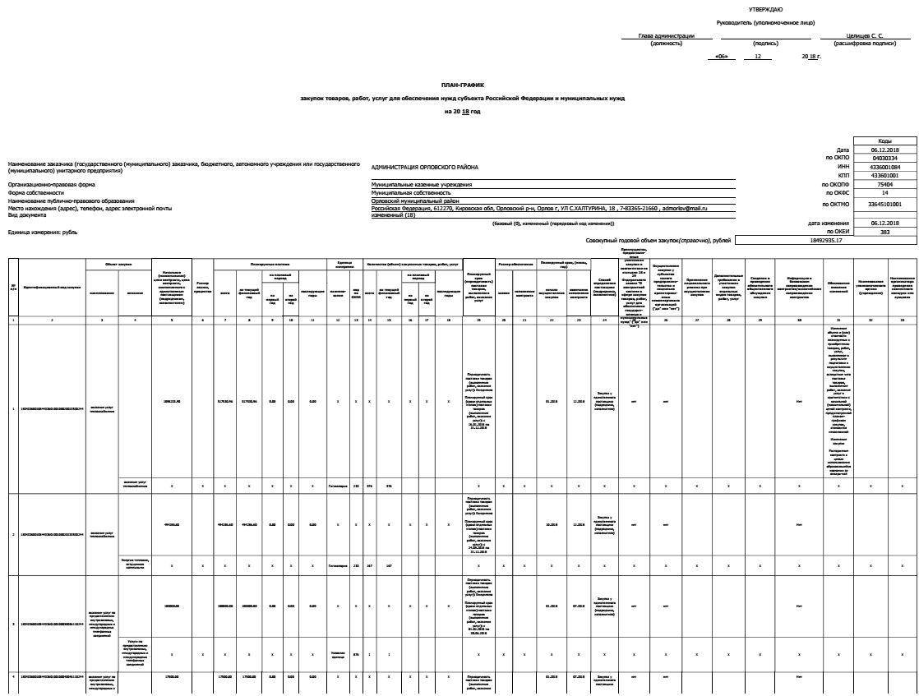
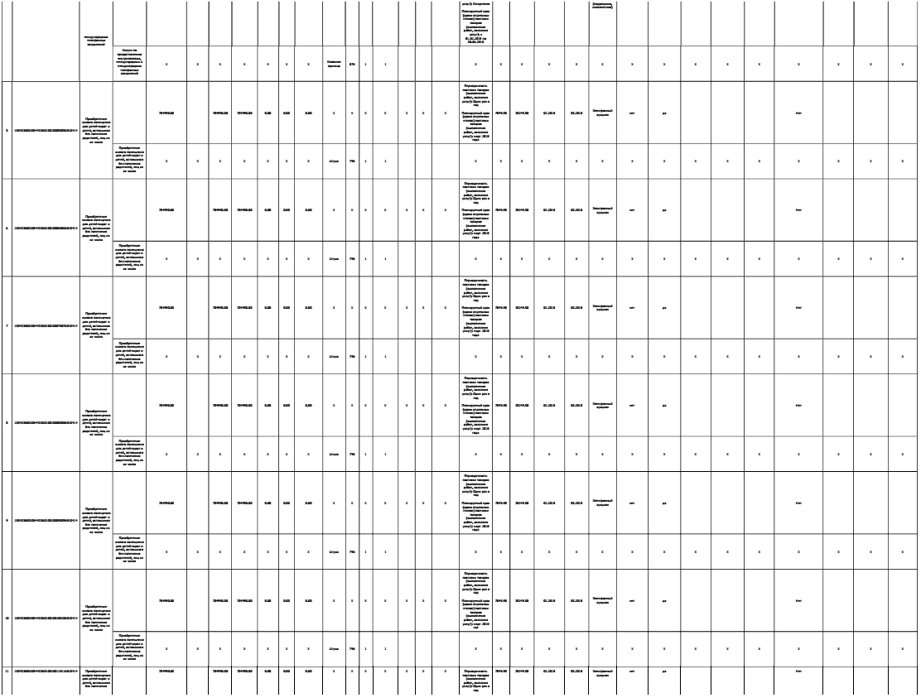
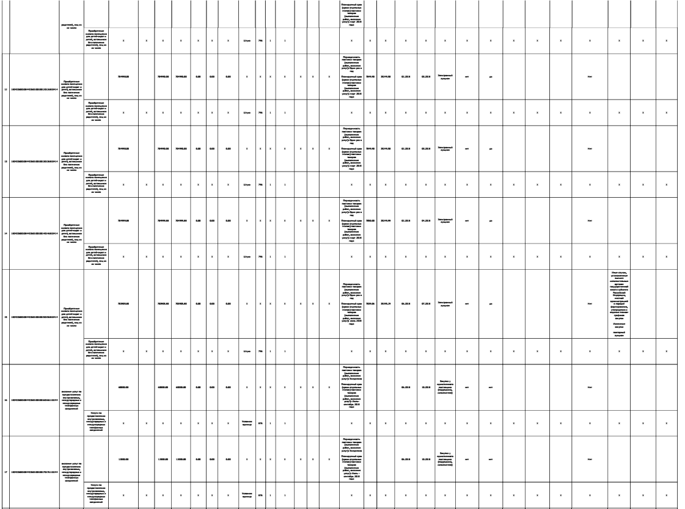
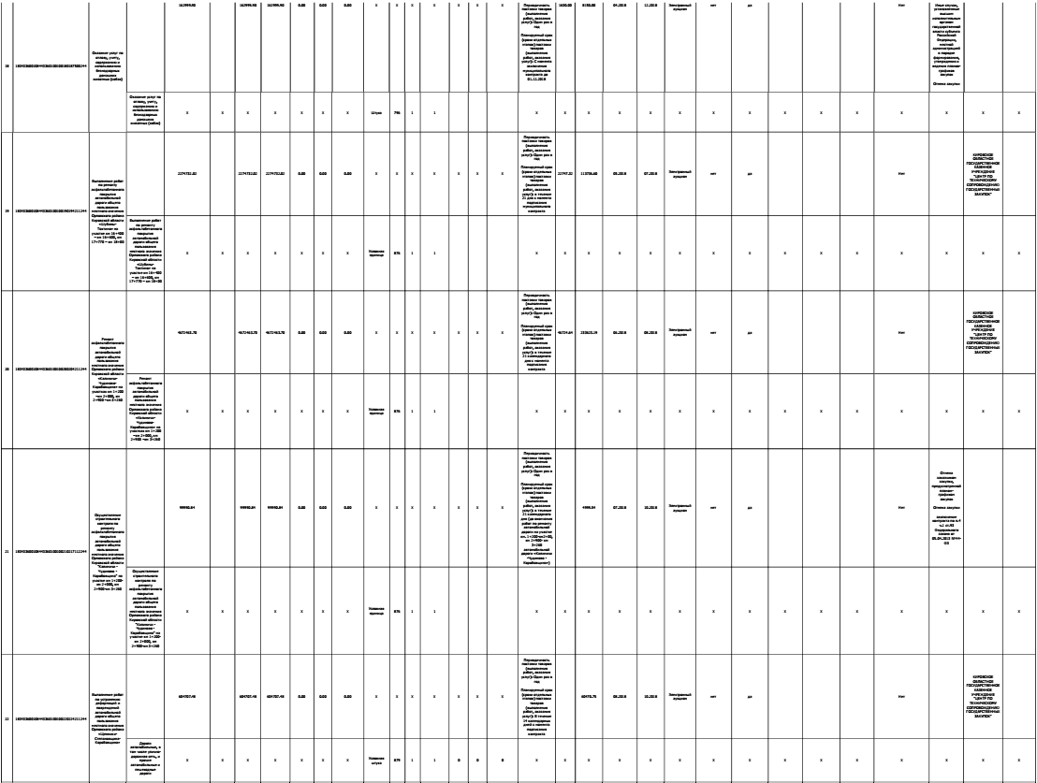
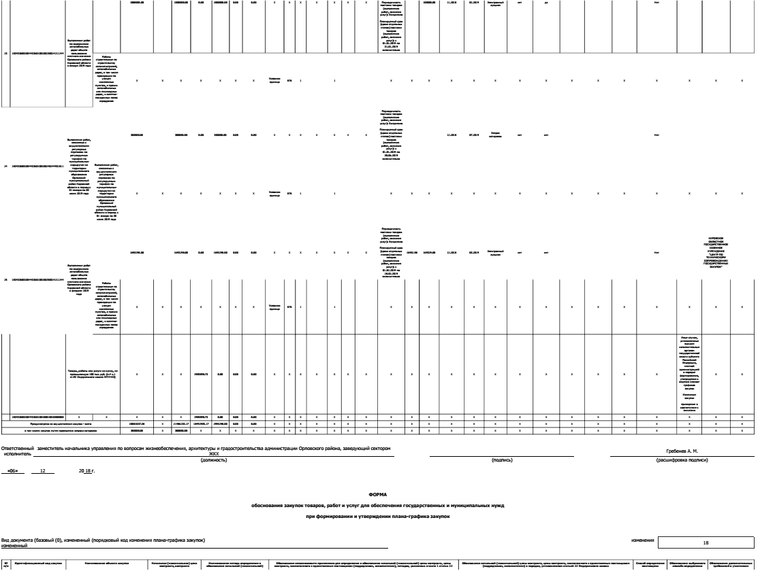
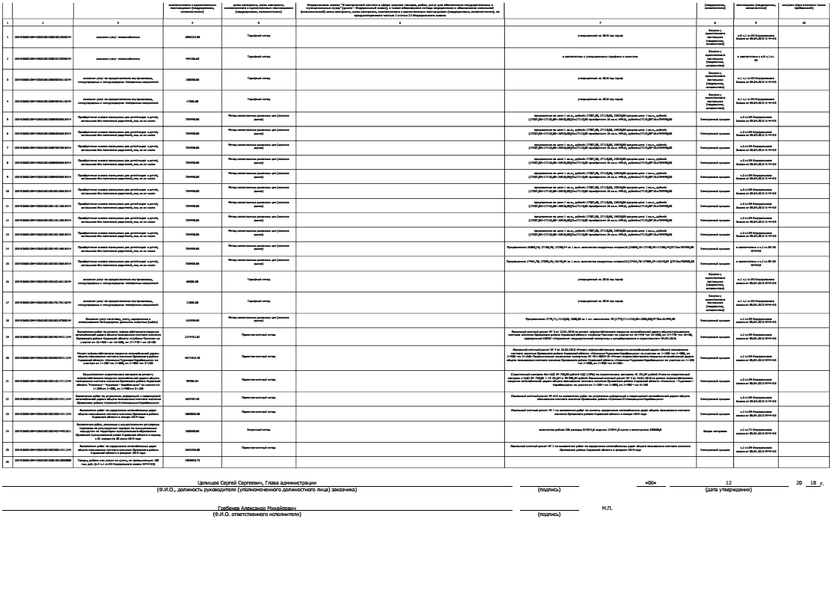

АДМИНИСТРАЦИЯ ОРЛОВСКОГО РАЙОНА
КИРОВСКОЙ ОБЛАСТИ

ПОСТАНОВЛЕНИЕ

07.12.2018 № 801 - п
г. Орлов

О проведении конкурса на лучшее новогоднее оформление
предприятий среди субъектов малого и среднего предпринимательства
Орловского района Кировской области

В целях реализации муниципальной программы «Поддержка и развитие малого предпринимательства в Орловском районе Кировской области» на 2014-2020 годы, утвержденной постановлением администрации Орловского района Кировской области от 27.10.2014 № 676 (в редакции от 14.08.2017 № 541, от 29.12.2017 № 909) и организации своевременного праздничного оформления, повышения эстетической выразительности фасадов, входных зон, интерьеров предприятий субъектов малого и среднего предпринимательства, прилегающих к ним территорий и в честь празднования Нового года, администрация Орловского района Кировской области ПОСТАНОВЛЯЕТ:
1. Провести конкурс на лучшее новогоднее оформление предприятий среди субъектов малого и среднего предпринимательства Орловского района Кировской области с 17 по 25 декабря 2018 года.
2. Утвердить:
2.1. Положение о проведении конкурса на лучшее новогоднее оформление предприятий среди субъектов малого и среднего предпринимательства Орловского района Кировской области согласно приложению 1.
2.2. Состав комиссии по подведению итогов конкурса на лучшее новогоднее оформление предприятий среди субъектов малого и среднего предпринимательства Орловского района Кировской области согласно приложению 2.

3. Источником финансирования определить средства управления по экономике, имущественным отношениям и земельным ресурсам, выделяемые на муниципальную программу «Поддержка и развитие малого предпринимательства в Орловском районе Кировской области» на 2014-2020 годы, в соответствии со сметой согласно приложению 3.
4. Контроль за исполнением настоящего постановления возложить на начальника управления по экономике, имущественным отношения и земельным ресурсам администрации Орловского района Тюфякову Е.А.
5. Опубликовать настоящее постановление в Информационном бюллетене органов местного самоуправления Орловский муниципальный район Кировской области.
6. Постановление вступает в силу с момента опубликования.

Глава администрации
Орловского района С.С. Целищев

Приложение 1

УТВЕРЖДЕНО

постановлением администрации Орловского района
от 07.12.2018 № 801 - п

ПОЛОЖЕНИЕ
о проведении конкурса на лучшее новогоднее оформление предприятий среди субъектов малого и среднего предпринимательства Орловского района Кировской области

1. Настоящее Положение определяет порядок и условия организации и проведения конкурса на лучшее новогоднее оформление предприятий среди субъектов малого и среднего предпринимательства Орловского района Кировской области к Новому 2019 году (далее – Конкурс).
2. Цели и задачи Конкурса:
- создание праздничного настроения населению района;
- повышение эстетической выразительности фасадов, входных зон и интерьеров предприятий;
- создание праздничного облика поселений в преддверии новогоднего праздника;
3. В Конкурсе принимают участие предприятия среди субъектов малого и среднего предпринимательства Орловского района Кировской области, подавшие заявки в администрацию Орловского района Кировской области (каб. № 39) до 25 декабря 2018 года согласно форме № 1 (прилагается).
Заявка подается в письменной форме либо в электронном виде (по электронному адресу: admorlov-potreb@mail.ru) и включает полное наименование предприятия, его местонахождение, фамилия, имя, отчество руководителя, телефон.
Принимаются фото- и видеоматериалы.
4. Оценка производится по 10-ти балльной системе на оценочных листах согласно форме № 2 (прилагается).
5. Номинации Конкурса:
- Предприятия розничной торговли
- Предприятия общественного питания
- Предприятия переработки
- Предприятия бытового обслуживания
6. Подведение итогов Конкурса и выявление победителей проводится комиссией по подведению итогов Конкурса на лучшее новогоднее оформление предприятия среди субъектов малого и среднего предпринимательства Орловского района Кировской области (далее – комиссия) по следующим критериям:
- архитектурно-художественный облик фасада здания и прилегающих к нему территорий, наличие световых вывесок, украшений в темное время суток, использование различных оформительских материалов (ледовые, снежные скульптуры, новогодние елки и т.д.) оригинальность оформления фасада здания, использование при оформлении сказочных и новогодних персонажей;
- художественное оформление интерьера помещений в новогодней тематике;
- наличие украшенных новогодних елок, сказочных героев.
7. Подведение итогов Конкурса и награждение:
7.1. Итоги Конкурса подводятся комиссией до 28 декабря 2018 года путем суммирования количества баллов, зафиксированных в оценочных листах по каждому участнику и оформляются протоколом.
7.2. За участие в Конкурсе участникам присуждаются 1,2,3 места.
7.3. Победителями Конкурса признаются участники, набравшие наибольшее количество баллов.
7.4. Итоги Конкурса размещаются на официальном сайте Орловского района www.admorlov.ru

Форма № 1 к Положению о проведении конкурса на лучшее новогоднее оформление предприятий среди субъектов малого и среднего предпринимательства Орловского района Кировской области

В комиссию по подведению итогов конкурса на лучшее новогоднее оформление предприятий среди субъектов малого и среднего предпринимательства Орловского района Кировской области

ЗАЯВКА
- Реквизиты заявителя:
_______________________________________________________________________________
(полное наименование заявителя)
_______________________________________________________________________________
(форма собственности)
_______________________________________________________________________________________________
(адрес местонахождения)
_______________________________________________________________________________________________
(фамилия, имя, отчество руководителя (владельца), телефон)
- Реквизиты объекта:
______________________________________________________________________________________________
(наименование объекта,
______________________________________________________________________________________________
адрес местонахождения объекта)
- Приложение к заявке: (фото-, видеоматериалы):
________________________________________________________________________________
« ________» __________________2014г.
_________________________________
(подпись)

_______________________________________

Форма № 2 к Положению о проведении конкурса на лучшее новогоднее оформление предприятий среди субъектов малого и среднего предпринимательства Орловского района Кировской области

Оценочный лист
Местонахождение объекта ________________________________________________________
Владелец объекта ________________________________________________________________
Адрес владельца _________________________________________________________________

№п/п | Наименование требований к объекту | Оценка | Примечание
1. | Архитектурно - художественный облик фасада здания и прилегающих к нему территорий, наличие световых вывесок, украшений в темное время суток, использование различных оформительских материалов (ледовые, снежные скульптуры, новогодние елки и т.д.) оригинальность оформления фасада здания, использование при оформлении сказочных и новогодних персонажей
2. | Художественное оформление интерьера помещений в новогодней тематике
3. | Наличие украшенных новогодних елок, сказочных героев

Комиссия в составе:
Фамилия И.О. ______________________________ Подпись __________
Фамилия И.О. ________________________________ Подпись __________
Фамилия И.О. ________________________________ Подпись __________
Фамилия И.О. ________________________________ Подпись __________
Фамилия И.О. ________________________________ Подпись __________

Дата осмотра _____________

_________________________________

Приложение 2

УТВЕРЖДЕН

постановлением администрации Орловского района Кировской области
от 07.12.2018 № 801 - п

СОСТАВ
комиссии по подведению итогов конкурса на лучшее новогоднее оформление предприятий среди субъектов малого и среднего предпринимательства Орловского района Кировской области

ТЮФЯКОВА  Елена Анатольевна  МАЛКОВА  Ольга Васильевна | – начальник управления по экономике, имущественным отношениям и земельным ресурсам администрации Орловского района,  председатель комиссии;  - Главный специалист, экономист сектора экономического развития, торговли и предпринимательства управления по экономике, имущественным отношениям и земельным ресурсам администрации Орловского района, секретарь комиссии;
Члены комиссии:
ИСМАИЛОВА  Ирина Геннадьевна  МАЛЫШЕВА  Татьяна Николаевна | - заведующая сектором архитектуры, строительства и градостроительства управления по вопросам жизнеобеспечения, архитектуры и градостроительства администрации Орловского района, главный архитектор Орловского района;  - заведующая сектором экономического развития, торговли и предпринимательства управления по экономике, имущественным отношениям и земельным ресурсам администрации Орловского района;
ОБУХОВА  Татьяна Евгеньевна  ПОПУЛЬКИН  Сергей Николаевич | - главный специалист по культуре отдела культуры и социальной работы администрации Орловского района;  - глава Орловского городского поселения (по согласованию);
ФОКИНА  Лариса Валерьевна | - глава Орловского сельского поселения (по согласованию).

____________________________________________________________

Приложение 3

УТВЕРЖДЕНА

постановлением администрации Орловского района
от 07.12.2018 № 801 - п

СМЕТА РАСХОДОВ
на проведении конкурса на лучшее новогоднее оформление
предприятий среди субъектов малого и среднего предпринимательства
Орловского района Кировской области

1. Грамоты, сувениры 5 000 рублей

ИТОГО: 5 000 рублей

____________________________

АДМИНИСТРАЦИЯ ОРЛОВСКОГО РАЙОНА
КИРОВСКОЙ ОБЛАСТИ

ПОСТАНОВЛЕНИЕ

10.12.2018 № 802-п
г. Орлов

О внесении изменений в постановление администрации Орловского района от 27.12.2017 № 903

В соответствии с Федеральным законом от 05.04.2013 № 44-ФЗ «О контрактной системе в сфере закупок товаров, работ, услуг для обеспечения государственных и муниципальных нужд» администрация Орловского района ПОСТАНОВЛЯЕТ:
1. Внести изменения в постановление администрации Орловского района от 27.12.2017 № 903 «Об утверждении плана закупок на 2018 финансовый год и на плановый период 2019 и 2020 годов»:
1.1 План закупок товаров, выполнение работ, оказание услуг для обеспечения муниципальных нужд на 2018 финансовый год и на плановый период 2019 и 2020 годов утвердить в новой редакции. Прилагается.
2. Опубликовать постановление в Информационном бюллетене органов местного самоуправления муниципального образования Орловский муниципальный район Кировской области
3. Постановление вступает в силу с момента опубликования.

Глава администрации
Орловского района С.С.Целищев

Глава администрации
ПЛАН
План закупок товаров, работ, услуг для обеспечения нужд субъекта Российской Федерации и муниципальных нужд на
2018 финансовый год и на плановый период 2019 и 2020 годов

Наименование заказчика (государственного (муниципального) заказчика, бюджетного автономного учреждения или государственного (муниципального) унитарного предприятия | АДМИНИСТРАЦИЯ ОРЛОВСКОГО РАЙОНА | Дата  по ОКПО  ИНН
Организационно-правовая форма | Муниципальные казенные учреждения | КПП
Форма собственности | Муниципальная собственность | ОКОПФ
Место нахождения (адрес), телефон, адрес электронной почты | Российская Федерация, 612270, Кировская область, Орловский район, Орлов, ул. С.Халтурина, 18, 7-83365-21660, admorlov@mail.ru | по ОКФС  по ОКТМО
Наименование заказчика, осуществляющего закупки в рамках переданных полномочий государственного заказчика |  | по ОКПО  по ОКТМО
Место нахождения (адрес), телефон, адрес электронной почты |  | дата внесения
Вид документа | базовый (0) | изменений
Единица измерения | рубль | по ОКЕЙ

№ п/п | Идентификационный код закупки | Цель осуществления закупки |  | Наименование объекта закупки | Планируемый год размещения извещения, направления приглашения, заключения контракта с единственным поставщиком (подрядчиком, исполнителем) | Объем финансового обеспечения |  |  |  |  |  | Сроки (периодичность) осуществления планируемых закупок | Наличие сведений о закупках в соответствии с пунктом 7 части 2 статьи 17 Федерального закона «О контрактной системе в сфере закупок товаров, работ, услуг для обеспечения государственных и муниципальных нужд («да» или «нет») | Сведения об обязательном общественном обсуждении («да» или «нет»)
 |  | Наименование мероприятия государственной программы субъекта Российской Федерации (в том числе муниципальной программы) либо непрограммные направления деятельности (функции, полномочия) | Ожидаемый результат реализации мероприятия государственной программы субъекта Российской Федерации |  |  |  |  | в том числе планируемые платежи
 |  |  |  |  |  | всего |  | на текущий финансовый год | на плановый период |  | последующие годы
 |  |  |  |  |  |  |  |  | на первый год | на второй год
1 | 2 | 3 | 4 | 5 | 6 | 7 |  | 8 | 9 | 10 | 11 | 12 | 13 | 14
1 | 183433600108443360100100250004211244 | Выполнение работ по зимнему содержанию автомобильных дорог общего пользования местного значения в 2019 году | - | Выполнение работ по содержанию автомобильных дорог общего пользования местного значения Орловского района Кировской области в феврале 2018 года | 2018 | 1 693 298.00 |  | 0.00 | 1693298.00 | 0.00 | 0.00 | Срок осуществления закупки с 17.12.2018 по 31.01.2019 один раз в год | нет | нет
2 | 183433600108443360100100240004931811 | Предоставление бюджетной субсидии юридическим лицам, осуществляющим перевозку пассажиров автомобильным транспортом в границах муниципального образования | - | Выполнение работ, связанных с осуществлением регулярных перевозок по регулируемым тарифам по муниципальным маршрутам на территории муниципального образования Орловский муниципальный район Кировской области с 01 января по 30 июня 2019 года | 2018 | 300 000.00 |  | 0.00 | 300 000.00 | 0.00 | 0.00 | Срок осуществления закупки с 11.12.2018 по 31.12.2018 один раз в год | нет | нет
3 | 183433600108443360100100230004211244 | Выполнение работ по зимнему содержанию автомобильных дорог общего пользования местного значения в 2019 году |  | Выполнение работ по содержанию автомобильных дорог общего пользования местного значения Орловский район Кировской области в январе 2018 года | 2018 | 1 000 000.00 |  | 0.00 | 1 000 000.00 | 0.00 | 0.00 | Срок осуществления закупки с 19.11.2018 по 31.12.2018 один раз в год | нет | нет
4 | 183433600108443360100100200004211244 | Ремонт автомобильной дороги «Калиничи-Чудиново-Коробовщина» на участках км 1+200 – км 2 + 000, км 2 + 900 – км 3 + 260 | -- | Выполнение работ по ремонту асфальтобетонного покрытия автомобильной дороги общего пользования местного значения Орловского района Кировской области на участке км 1+200 – км 2 + 000, км 2 + 900 – км 3 + 260 | 2018 | 4672463.70 |  | 4672463.70 | 0.00 | 0.00 | 0.00 | Срок осуществления закупки с 01.05.2018 по 31.05.2018 один раз в год | нет | нет
5 | 183433600108443360100100180007500244 | Организация проведения мероприятий по предупреждению и ликвидации болезней животных и их лечению в части организации и проведения отлова, учета, содержания и использования безнадзорных домашних животных на территории муниципальных районов и городских округов | - | Оказание услуг по отлову, учету, содержанию и использованию безнадзорных домашних животных (собак) | 2018 | 162999.90 |  | 162999.90 | 0.00 | 0.00 | 0.00 | Срок осуществления закупки с 02.04.2018 по 30.04.2018 один раз в год | нет | нет
6 | 183433600108443360100100170006110244 | Закупка товаров, работ и услуг для государственных (муниципальных) нужд | - | Оказание услуг по предоставлению внутризоновых, междугородных и международных телефонных соединений | 2018 | 12 000.00 |  | 12 000.00 | 0.00 | 0.00 | 0.00 | Срок осуществления с 01.06.2018 по 31.10.2018 один раз в год | нет | нет
7 | 183433600108443360100100170006110244 | Закупка товаров, работ и услуг для государственных (муниципальных) нужд | - | Оказание услуг по предоставлению внутризоновых, междугородных и международных телефонных соединений | 2018 | 60 000.00 |  | 60 000.00 | 0.00 | 0.00 | 0.00 | Срок осуществления с 01.06.2018 по 31.10.2018 один раз в год | нет | нет
8 | 183433600108443360100100130006810414 | Обеспечение детей-сирот и детей, оставшихся без попечения родителей, лиц из числа детей-сирот и детей, оставшихся без попечения родителей, по договорам найма специализированных жилых помещений специализированного  жилищного фонда | - | Приобретение жилого помещения для  детей-сирот и детей, оставшихся без  попечения родителей, лиц из их числа | 2018 | 704999,88 |  | 704999,88 | 0,00 | 0,00 | 0,00 | Срок осуществления с 02.03.2018 по 23.04.2018 один раз в год | нет | нет
9 | 183433600108443360100100130006810414 | Обеспечение детей-сирот и детей, оставшихся без попечения родителей, лиц из числа детей-сирот и детей, оставшихся без попечения родителей, по договорам найма специализированных жилых помещений специализированного  жилищного фонда | - | Приобретение жилого помещения для  детей-сирот и детей, оставшихся без  попечения родителей, лиц из их числа | 2018 | 704 999.88 |  | 704 999.88 | 0.00 | 0.00 | 0.00 | Срок осуществления закупки с 12.02.2018 по 23.04.2018 один раз в год | нет | нет
10 | 183433600108443360100100130006810414 | Обеспечение детей-сирот и детей, оставшихся без попечения родителей, лиц из числа детей-сирот и детей, оставшихся без попечения родителей, по договорам найма специализированных жилых помещений специализированного  жилищного фонда | - | Приобретение жилого помещения для  детей-сирот и детей, оставшихся без  попечения родителей, лиц из их числа | 2018 | 704 990.00 |  | 704 990.00 | 0.00 | 0.00 | 0.00 | Срок осуществления закупки с 02.02.2018 по 31.03.2018 один раз в год | нет | нет
11 | 183433600108443360100100130006810414 | Обеспечение детей-сирот и детей, оставшихся без попечения родителей, лиц из числа детей-сирот и детей, оставшихся без попечения родителей, по договорам найма специализированных жилых помещений специализированного  жилищного фонда | - | Приобретение жилого помещения для  детей-сирот и детей, оставшихся без  попечения родителей, лиц из их числа | 2018 | 704 990.00 |  | 704 990.00 | 0.00 | 0.00 | 0.00 | Срок осуществления закупки с 02.02.2018 по 31.03.2018 один раз в год | нет | нет
12 | 183433600108443360100100130006810414 | Обеспечение детей-сирот и детей, оставшихся без попечения родителей, лиц из числа детей-сирот и детей, оставшихся без попечения родителей, по договорам найма специализированных жилых помещений специализированного  жилищного фонда | - | Приобретение жилого помещения для  детей-сирот и детей, оставшихся без  попечения родителей, лиц из их числа | 2018 | 704 990.00 |  | 704 990.00 | 0.00 | 0.00 | 0.00 | Срок осуществления закупки с 02.02.2018 по 31.03.2018 один раз в год | нет | нет
13 | 183433600108443360100100130006810414 | Обеспечение детей-сирот и детей, оставшихся без попечения родителей, лиц из числа детей-сирот и детей, оставшихся без попечения родителей, по договорам найма специализированных жилых помещений специализированного  жилищного фонда | - | Приобретение жилого помещения для  детей-сирот и детей, оставшихся без  попечения родителей, лиц из их числа | 2018 | 704 990.00 |  | 704 990.00 | 0.00 | 0.00 | 0.00 | Срок осуществления закупки с 02.02.2018 по 31.03.2018 один раз в год | нет | нет
14 | 183433600108443360100100130006810414 | Обеспечение детей-сирот и детей, оставшихся без попечения родителей, лиц из числа детей-сирот и детей, оставшихся без попечения родителей, по договорам найма специализированных жилых помещений специализированного  жилищного фонда | - | Приобретение жилого помещения для  детей-сирот и детей, оставшихся без  попечения родителей, лиц из их числа | 2018 | 704 990.00 |  | 704 990.00 | 0.00 | 0.00 | 0.00 | Срок осуществления закупки с 02.02.2018 по 31.03.2018 один раз в год | нет | нет
15 | 183433600108443360100100130006810414 | Обеспечение детей-сирот и детей, оставшихся без попечения родителей, лиц из числа детей-сирот и детей, оставшихся без попечения родителей, по договорам найма специализированных жилых помещений специализированного  жилищного фонда | - | Приобретение жилого помещения для  детей-сирот и детей, оставшихся без  попечения родителей, лиц из их числа | 2018 | 704 990.00 |  | 704 990.00 | 0.00 | 0.00 | 0.00 | Срок осуществления закупки с 02.02.2018 по 31.03.2018 один раз в год | нет | нет
16 | 183433600108443360100100130006810414 | Обеспечение детей-сирот и детей, оставшихся без попечения родителей, лиц из числа детей-сирот и детей, оставшихся без попечения родителей, по договорам найма специализированных жилых помещений специализированного  жилищного фонда | - | Приобретение жилого помещения для  детей-сирот и детей, оставшихся без  попечения родителей, лиц из их числа | 2018 | 704 990.00 |  | 704 990.00 | 0.00 | 0.00 | 0.00 | Срок осуществления закупки с 02.02.2018 по 31.03.2018 один раз в год | нет | нет
17 | 183433600108443360100100130006810414 | Обеспечение детей-сирот и детей, оставшихся без попечения родителей, лиц из числа детей-сирот и детей, оставшихся без попечения родителей, по договорам найма специализированных жилых помещений специализированного  жилищного фонда | - | Приобретение жилого помещения для  детей-сирот и детей, оставшихся без  попечения родителей, лиц из их числа | 2018 | 704 990.00 |  | 704 990.00 | 0.00 | 0.00 | 0.00 | Срок осуществления закупки с 02.02.2018 по 31.03.2018 один раз в год | нет | нет
18 | 183433600108443360100100130006810414 | Обеспечение детей-сирот и детей, оставшихся без попечения родителей, лиц из числа детей-сирот и детей, оставшихся без попечения родителей, по договорам найма специализированных жилых помещений специализированного  жилищного фонда | - | Приобретение жилого помещения для  детей-сирот и детей, оставшихся без  попечения родителей, лиц из их числа | 2018 | 704 990.00 |  | 704 990.00 | 0.00 | 0.00 | 0.00 | Срок осуществления закупки с 02.02.2018 по 31.03.2018 один раз в год | нет | нет
19 | 183433600108443360100100040006110244 | Закупка товаров, работ и услуг для государственных (муниципальных) нужд | - | Оказание услуг по предоставлению внутризоновых, междугородних и международных телефонных соединений | 2018 | 17 500.00 |  | 17 500.00 | 0.00 | 0.00 | 0.00 | Срок осуществление закупки с 09.01.2018 по 30.07.2018 ежедневно | нет | нет
20 | 183433600108443360100100030006110244 | Закупка товаров, работ и услуг для государственных (муниципальных) нужд | - | Оказание услуг по предоставлению внутризоновых, междугородних и международных телефонных соединений | 2018 | 100 000.00 |  | 100 000.00 | 0.00 | 0.00 | 0.00 | Срок осуществления закупки с 09.01.2018 по 30.07.2018 ежедневно | нет | нет
21 | 183433600108443360100100020003530244 | Закупка товаров, работ и услуг для государственных (муниципальных) нужд | - | Оказание услуг теплоснабжения | 2018 | 1 098 233.90 |  | 1 098 233.90 | 0.00 | 0.00 | 0.00 | Срок осуществления закупки с 09.01.2018 по 21.01.2019 ежедневно | нет | нет
22 | 183433600108443360100100190004211244 | Ремонт автомобильной дороги «Шубины-Тохтино» на участке км 16 + 400 – км 18 | - | Выполнение работ по ремонту асфальтобетонного покрытия автомобильной дороги общего пользования местного значения Орловского района Кировской области «Шубины-Тохтино» на участке км 16+400 – км 16 я+ 600, км 17 + 770 – км 18 + 00 | 2018 | 2274732.02 |  | 2274732.02 | 0.00 | 0.00 | 0.00 | Срок осуществления закупки с 01.05.2018 по 31.05.2018 один раз в год | нет | нет
23 | 183433600108443360100100210007112244 | Ремонт автомобильной дороги «Калиничи-Чудиново-Коробовщина» на участках км 1+200 – км 2 + 000, км 2 + 900 – км 3 + 260 | - | Осуществление строительного контроля по ремонту асфальтобетонного покрытия автомобильной дороги общего пользования местного значения Орловского района Кировской области «Калиничи-Чудиново-Коробовщина» на участках км 1+200 – км 2 + 000, км 2 + 900 – км 3 + 260 | 2018 | 99 990.84 |  | 99 990.84 | 0.00 | 0.00 | 0.00 | Срок осуществления закупки с 06.07.2018 по 31.10.2018 один раз в год | нет | нет
24 | 183433600108443360100100220004211244 | Устранение деформаций и повреждений автомобильной дороги общего пользования местного значения Орловского района «Щенники-Стапеновщина-Коробовщина» | - | Выполнение работ по устранению девормаций и повреждений атомобильной дороги общего пользования местного значения Орловского района «Щенники-Степановщина-Коробовщина» | 2018 | 604707.48 |  | 604707.48 | 0.00 | 0.00 | 0.00 | Срок осуществления закупки с 19.08.2018 по 31.10.2018 один раз в год | нет | нет
25 | 183433600108443360100100010000000000 |  |  | Товары, работы или услуги на сумму, не превышающую 100 тыс. руб. (п.4 ч.1 ст. 93 Федерального закона № 44-ФЗ) | 2018 | 1 984 498.73 | 1 984 498.73 |  | 0.00 | 0.00 | 0.00 | Срок осуществления закупки с 01.01.2018 по 31.12.2018 ежедневно | нет | нет
В том числе по коду бюджетной классификации 936100401800n0820414 |  |  |  |  |  | 7 753 815.68 |  | 7 753 815.68 | 0.00 | 0.00 | 0.00
В том числе по коду бюджетной классификации 9360104170001403а244 |  |  |  |  |  | 379 200.00 |  | 379 200.00 | 0.00 | 0.00 | 0.00
В том числе по коду бюджетной классификации 93603140530005010244 |  |  |  |  |  | 10 000.00 |  | 10 000.00 | 0.00 | 0.00 | 0.00
В том числе по коду бюджетной классификации 93604081000005100811 |  |  |  |  |  | 350 000.00 |  | 50 000.00 | 300 000.00 | 0.00 | 0.00
В том числе по коду бюджетной классификации 936040910100S5080244 |  |  |  |  |  | 1 079 004.20 |  | 994 339.20 | 84 665.00 | 0.00 | 0.00
В том числе по коду бюджетной классификации 93601131700005180244 |  |  |  |  |  | 49 800.00 |  | 49 800.00 | 0.00 | 0.00 | 0.00
В том числе по коду бюджетной классификации 93603140520005010244 |  |  |  |  |  | 20 000.00 |  | 20 000.00 | 0.00 | 0.00 | 0.00
В том числе по коду бюджетной классификации 93601131700005170244 |  |  |  |  |  | 10 000.00 |  | 10 000.00 | 0.00 | 0.00 | 0.00
В том числе по коду бюджетной классификации 93604051100016160244 |  |  |  |  |  | 163 000.00 |  | 163 000.00 | 0.00 | 0.00 | 0.00
В том числе по коду бюджетной классификации 93601041700016040244 |  |  |  |  |  | 80 090.00 |  | 80 090.00 | 0.00 | 0.00 | 0.00
В том числе по коду бюджетной классификации 93601051700051200244 |  |  |  |  |  | 6 000.00 |  | 6 000.00 | 0.00 | 0.00 | 0.00
В том числе по коду бюджетной классификации 93604120800005100244 |  |  |  |  |  | 0.00 |  | 0.00 | 0.00 | 0.00 | 0.00
В том числе по коду бюджетной классификации 93606011100005120244 |  |  |  |  |  | 100 000.00 |  | 100 000.00 | 0.00 | 0.00 | 0.00
В том числе по коду бюджетной классификации 93610040180005040244 |  |  |  |  |  | 7 000.00 |  | 7 000.00 | 0.00 | 0.00 | 0.00
В том числе по коду бюджетной классификации 93607051700001020244 |  |  |  |  |  | 10 408.38 |  | 10 408.38 | 0.00 | 0.00 | 0.00
В том числе по коду бюджетной классификации 93604091010015080244 |  |  |  |  |  | 8 166 197.00 |  | 6 557 564.00 | 0.00 | 0.00 | 0.00
В том числе по коду бюджетной классификации 93601131700016050244 |  |  |  |  |  | 1 500.00 |  | 1 500.00 | 0.00 | 0.00 | 0.00
В том числе по коду бюджетной классификации 93603090700002010244 |  |  |  |  |  | 24 500.00 |  | 24 500.00 | 0.00 | 0.00 | 0.00
В том числе по коду бюджетной классификации 93610040180016094244 |  |  |  |  |  | 36 400.00 |  | 36 400.00 | 0.00 | 0.00 | 0.00
В том числе по коду бюджетной классификации 93601131700002010244 |  |  |  |  |  | 0.00 |  | 0.00 | 0.00 | 0.00 | 0.00
В том числе по коду бюджетной классификации 93602041700005180244 |  |  |  |  |  | 23 000.00 |  | 23 000.00 | 0.00 | 0.00 | 0.00
В том числе по коду бюджетной классификации 93603090700005260244 |  |  |  |  |  | 35 590.00 |  | 35 590.00 | 0.00 | 0.00 | 0.00
В том числе по коду бюджетной классификации 93603140510005010244 |  |  |  |  |  | 20 000.00 |  | 20 000.00 | 0.00 | 0.00 | 0.00
В том числе по коду бюджетной классификации 93603141300005010244 |  |  |  |  |  | 1 500.00 |  | 1 500.00 | 0.00 | 0.00 | 0.00
В том числе по коду бюджетной классификации 93604092300005090244 |  |  |  |  |  | 10 000.00 |  | 10 000.00 | 0.00 | 0.00 | 0.00
В том числе по коду бюджетной классификации 9360104170000102b244 |  |  |  |  |  | 876 483.70 |  | 876 483.70 | 0.00 | 0.00 | 0.00
В том числе по коду бюджетной классификации 93601041700001020244 |  |  |  |  |  | 1 150 048.93 |  | 1 150 048.93 | 0.00 | 0.00 | 0.00
В том числе по коду бюджетной классификации 93610040180016092244 |  |  |  |  |  | 97 500.00 |  | 97 500.00 | 0.00 | 0.00 | 0.00
В том числе по коду бюджетной классификации 93601041700016060244 |  |  |  |  |  | 24 700.00 |  | 24 700.00 | 0.00 | 0.00 | 0.00
В том числе по коду бюджетной классификации 93601041700005160244 |  |  |  |  |  | 66 000.00 |  | 66 000.00 | 0.00 | 0.00 | 0.00
В том числе по коду бюджетной классификации 93604091010005090244 |  |  |  |  |  | 1 110 150.00 |  | 110 150.00 | 1 000 000.00 | 0.00 | 0.00
В том числе по коду бюджетной классификации 93601041700016020244 |  |  |  |  |  | 3 441.62 |  | 3 441.62 | 0.00 | 0.00 | 0.00
Итого для осуществления закупок |  |  |  |  |  | 21 571 249.51 |  | 18 577 951.51 | 2 993 298.00 | 0.00 | 0.00

Ответственный исполнитель Заместитель начальника управления по вопросам
жизнеобеспечения, архитектуры и градостроительства
администрации Орловского района, заведующий сектором ЖКХ ________________Гребенев Александр Михайлович

10 декабря 2018 года
Реестр планов закупок

Вид документа (базовый (0), измененный (порядковый код изменения))
базовый (0)

№ п/п | Идентификационный код закупки | Наименование объекта и (или) объектов закупки | Наименование государственной программы или программы субъекта Российской Федерации, муниципальной программы (в том числе целевой программы, ведомственной целевой программы, иного документа стратегического и программно-целевого планирования) в случае, если закупка планируется в рамках указанной программы | Наименование мероприятия государственной программы или программы субъекта Российской Федерации, муниципальной программы (в том числе целевой программы, ведомственной целевой программы, иного документа стратегического и программно-целевого планирования), наименование функции, полномочия государственного органа, органа управления государственным внебюджетным фондом, муниципального органа и (или) наименование международного договора Российской Федерации | Обоснование соответствия объекта и (или) объектов закупки мероприятию государственной (муниципальной) программы, функциям, полномочиям и (или) международному договору Российской Федерации | Полное наименование, дата принятия и номер утвержденных в соответствии со статьей 19 Федерального закона "О контрактной системе в сфере закупок товаров, работ, услуг для обеспечения государственных и муниципальных нужд" нормативных правовых (правовых) актов, устанавливающих требования к отдельным видам товаров, работ и услуг (в том числе предельные цены товаров.  работ и услуг) и (или) к определению нормативных затрат на обеспечение функций, полномочий государственных органов, органов управления государственными внебюджетными фондами, муниципальных органов, в том числе подведомственных указанным органам казенных учреждений, или указание на отсутствие такого акта для соответствующего объекта и (или) соответствующих объектов закупки
1 | 2 | 3 | 4 | 5 | 6 | 7
1 | 183433600108443360100100250004211244 | Выполнение работ по содержанию автомобильных дорог общего пользования местного значения Орловского района Кировской области в феврале 2019 года | Комплексное развитие транспортной инфраструктуры Орловского района Кировской области на 2017-2026 годы | Выполнение работ по зимнему содержанию автомобильных дорог общего пользования местного значения в 2019 году | - | Постановление администрации Орловского района № 457 от 05.07.2017
2 | 183433600108443360100100240004931811 | Выполнение работ, связанных с осуществлением регулярных перевозок по регулируемым тарифам по муниципальным маршрутам на территории муниципального образования Орловский муниципальный район Кировской области в период с 01 января по 30 января 2019 года | Комплексное развитие транспортной инфраструктуры Орловского района Кировской области на 2017-2026 годы | Предоставление бюджетной субсидии юридическим лицам, осуществляющим перевозку пассажиров автомобильным транспортом в границах муниципального образования | - | Постановление администрации Орловского района № 457 от 05.07.2017
3 | 183433600108443360100100230004211244 | Выполнение работ по содержанию автомобильных дорог общего пользования местного значения Орловского района Кировской области в январе 2019 года | Комплексное развитие транспортной инфраструктуры Орловского района Кировской области на 2017-2026 годы | Выполнение работ по зимнему содержанию автомобильных дорог общего пользования местного значения в 2019 году | - | Постановление администрации Орловского района № 457 от 05.07.2017
4 | 183433600108443360100100220004211244 | Выполнение работ по устранению деформаций и повреждений автомобильной дороги общего пользования местного значения Орловского района «Щенники-Степановщина-Коробовщина» | Комплексное развитие транспортной инфраструктуры Орловского района Кировской области на 2017-2026 годы | Устранение деформаций и повреждений автомобильной дороги общего пользования местного значения Орловского района «Щенники-Степановщина-Коробовщина» | - | Постановление администрации Орловского района № 457 от 05.07.2017
5 | 183433600108443360100100210007112244 | Осуществление строительного контроля по ремонту асфальтобетонного покрытия автомобильной дороги общего пользования местного значения Орловского района Кировской области «Калиничи-Чудиново-Коробовщина» на участках км 1+200 – км 2 + 000, км 2 + 900 – км 3 + 260 | Комплексное развитие транспортной инфраструктуры Орловского района Кировской области на 2017-2026 годы | Ремонт автомобильной дороги «Калиничи-Чудиново-Коробовщина» на участках км 1+200 – км 2 + 000, км 2 + 900 – км 3 + 260 | - | Постановление администрации Орловского района № 457 от 05.07.2017
6 | 183433600108443360100100200004211244 | Ремонт асфальтобетонного покрытия автомобильной дороги общего пользования местного значения Орловского района Кировской области «Калиничи-Чудиново-Коробовщина» на участках км 1+200 – км 2+000, км 2+900 – км 3+260 | Комплексное развитие транспортной инфраструктуры Орловского района Кировской области на 2017-2026 годы | Ремонт автомобильной дороги «Калиничи-Чудиново-Коробовщина» на участках км 1+200 – км 2+000, км 2+900 – км 3+260 | - | Постановление администрации Орловского района № 457 от 05.07.2017
7 | 183433600108443360100100180007500244 | Оказание услуг по отлову, учету, содержанию и использованию безнадзорных домашних животных (собак) | Муниципальная программа «Экологический контроль» на 2014-2020 годы» | Организация проведения мероприятий по предупреждению и ликвидации болезней животных и их лечению в части организации и проведения отлова, учета, содержания и использования безнадзорных домашних животных на территории муниципальных районов и городских округов | - | Постановление администрации Орловского района № 457 от 05.07.2017
8 | 183433600108443360100100170006110244 | Оказание услуг по предоставлению внутризоновых, междугородных и международных телефонных соединений | Развитие муниципального управления на 2017-2019 годы | Закупка товаров, работ и услуг для государственных (муниципальных) нужд | - | Постановление администрации Орловского района № 457 от 05.07.2017
9 | 183433600108443360100100170006110244 | Оказание услуг по предоставлению внутризоновых, междугородных и международных телефонных соединений | Развитие муниципального управления на 2017-2019 годы | Закупка товаров, работ и услуг для государственных (муниципальных) нужд | - | Постановление администрации Орловского района № 457 от 05.07.2017
10 | 183433600108443360100100130006810414 | Приобретение жилого помещения для детей-сирот и детей, оставшихся без попечения родителей, лиц из их числа | Развитие образования в Орловском районе Кировской области на 2014-2019 годы | Обеспечение детей-сирот и детей, оставшихся без попечения родителей, лиц из их числа, детей-сирот и детей, оставшихся без попечения родителей, по договорам найма специализированных жилых помещений специализированного жилого фонда | - | Постановление администрации Орловского района № 457 от 05.07.2017
11 | 183433600108443360100100130006810414 | Приобретение жилого помещения для детей-сирот и детей, оставшихся без попечения родителей, лиц из их числа | Развитие образования в Орловском районе Кировской области на 2014-2019 годы | Обеспечение детей-сирот и детей, оставшихся без попечения родителей, лиц из их числа, детей-сирот и детей, оставшихся без попечения родителей, по договорам найма специализированных жилых помещений специализированного жилого фонда | - | Постановление администрации Орловского района № 457 от 05.07.2017
12 | 183433600108443360100100130006810414 | Приобретение жилого помещения для детей-сирот и детей, оставшихся без попечения родителей, лиц из их числа | Развитие образования в Орловском районе Кировской области на 2014-2019 годы | Обеспечение детей-сирот и детей, оставшихся без попечения родителей, лиц из их числа, детей-сирот и детей, оставшихся без попечения родителей, по договорам найма специализированных жилых помещений специализированного жилого фонда | - | Постановление администрации Орловского района № 457 от 05.07.2017
13 | 183433600108443360100100130006810414 | Приобретение жилого помещения для детей-сирот и детей, оставшихся без попечения родителей, лиц из их числа | Развитие образования в Орловском районе Кировской области на 2014-2019 годы | Обеспечение детей-сирот и детей, оставшихся без попечения родителей, лиц из их числа, детей-сирот и детей, оставшихся без попечения родителей, по договорам найма специализированных жилых помещений специализированного жилого фонда | - | Постановление администрации Орловского района № 457 от 05.07.2017
14 | 183433600108443360100100130006810414 | Приобретение жилого помещения для детей-сирот и детей, оставшихся без попечения родителей, лиц из их числа | Развитие образования в Орловском районе Кировской области на 2014-2019 годы | Обеспечение детей-сирот и детей, оставшихся без попечения родителей, лиц из их числа, детей-сирот и детей, оставшихся без попечения родителей, по договорам найма специализированных жилых помещений специализированного жилого фонда | - | Постановление администрации Орловского района № 457 от 05.07.2017
15 | 183433600108443360100100130006810414 | Приобретение жилого помещения для детей-сирот и детей, оставшихся без попечения родителей, лиц из их числа | Развитие образования в Орловском районе Кировской области на 2014-2019 годы | Обеспечение детей-сирот и детей, оставшихся без попечения родителей, лиц из их числа, детей-сирот и детей, оставшихся без попечения родителей, по договорам найма специализированных жилых помещений специализированного жилого фонда | - | Постановление администрации Орловского района № 457 от 05.07.2017
16 | 183433600108443360100100130006810414 | Приобретение жилого помещения для детей-сирот и детей, оставшихся без попечения родителей, лиц из их числа | Развитие образования в Орловском районе Кировской области на 2014-2019 годы | Обеспечение детей-сирот и детей, оставшихся без попечения родителей, лиц из их числа, детей-сирот и детей, оставшихся без попечения родителей, по договорам найма специализированных жилых помещений специализированного жилого фонда | - | Постановление администрации Орловского района № 457 от 05.07.2017
17 | 183433600108443360100100130006810414 | Приобретение жилого помещения для детей-сирот и детей, оставшихся без попечения родителей, лиц из их числа | Развитие образования в Орловском районе Кировской области на 2014-2019 годы | Обеспечение детей-сирот и детей, оставшихся без попечения родителей, лиц из их числа, детей-сирот и детей, оставшихся без попечения родителей, по договорам найма специализированных жилых помещений специализированного жилого фонда | -- | Постановление администрации Орловского района № 457 от 05.07.2017
18 | 183433600108443360100100130006810414 | Приобретение жилого помещения для детей-сирот и детей, оставшихся без попечения родителей, лиц из их числа | Развитие образования в Орловском районе Кировской области на 2014-2019 годы | Обеспечение детей-сирот и детей, оставшихся без попечения родителей, лиц из их числа, детей-сирот и детей, оставшихся без попечения родителей, по договорам найма специализированных жилых помещений специализированного жилого фонда | - | Постановление администрации Орловского района № 457 от 05.07.2017
19 | 183433600108443360100100130006810414 | Приобретение жилого помещения для детей-сирот и детей, оставшихся без попечения родителей, лиц из их числа | Развитие образования в Орловском районе Кировской области на 2014-2019 годы | Обеспечение детей-сирот и детей, оставшихся без попечения родителей, лиц из их числа, детей-сирот и детей, оставшихся без попечения родителей, по договорам найма специализированных жилых помещений специализированного жилого фонда | - | Постановление администрации Орловского района № 457 от 05.07.2017
20 | 183433600108443360100100130006810414 | Приобретение жилого помещения для детей-сирот и детей, оставшихся без попечения родителей, лиц из их числа | Развитие образования в Орловском районе Кировской области на 2014-2019 годы | Обеспечение детей-сирот и детей, оставшихся без попечения родителей, лиц из их числа, детей-сирот и детей, оставшихся без попечения родителей, по договорам найма специализированных жилых помещений специализированного жилого фонда | - | Постановление администрации Орловского района № 457 от 05.07.2017
21 | 183433600108443360100100040006110244 | Оказание услуг по предоставлению внутризоновых, междугородних и международных телефонных соединений | Развитие муниципального управления на 2017-2019 годы | Закупка товаров, работ и услуг для государственных (муниципальных) нужд | - | Постановление администрации Орловского района № 457 от 05.07.2017
22 | 183433600108443360100100030006110244 | Оказание услуг по предоставлению внутризоновых, междугородних и международных телефонных соединений | Развитие муниципального управления на 2017-2019 годы | Закупка товаров, работ и услуг для государственных (муниципальных) нужд | - | Постановление администрации Орловского района № 457 от 05.07.2017
23 | 183433600108443360100100020003530244 | Оказание услуг теплоснабжения | Развитие муниципального управления на 2017-2019 годы | Закупка товаров, работ и услуг для государственных (муниципальных) нужд | - | Постановление администрации Орловского района № 457 от 05.07.2017
24 | 183433600108443360100100190004211244 | Выполнение работ по ремонту асфальтобетонного покрытия автомобильной дороги общего пользования местного значения Орловского района Кировской области «Шубины-Тохтино» на участке км 16 + 400 – км 16 + 600, км 17 + 770 – км 18 + 00 | Комплексное развитие транспортной инфраструктуры Орловского района Кировской области на 2017-2026 годы» | Ремонт автомобильной дороги «Шубины-Тохтино» на участке км 16 + 400 – км 18 | - | Постановление администрации Орловского района № 457 от 05.07.2017
25 | 183433600108443360100100010000000000 | Товары, работы или услуги на сумму, не превышающую 100 тыс. руб. (п.4 ч.1 ст. 93 Федерального закона № 44-ФЗ) | - | - | - | Постановление администрации Орловского района № 457 от 05.07.2017

Целищев Сергей Сергеевич, Глава администрации___________________ 10 декабря 2018 года

Гребенев Александр Михайлович__________________ М.П.

АДМИНИСТРАЦИЯ ОРЛОВСКОГО РАЙОНА
КИРОВСКОЙ ОБЛАСТИ

ПОСТАНОВЛЕНИЕ

10.12.2018 № 803-п
г. Орлов

О внесении изменений в постановление администрации Орловского района от 28.12.2017 № 905

В соответствии с Федеральным законом от 05.04.2013 №44-ФЗ «О контрактной системе в сфере закупок товаров, работ, услуг для обеспечения государственных и муниципальных нужд» администрация Орловского района ПОСТАНОВЛЯЕТ:
1. Внести изменения в постановление администрации Орловского района от 28.12.2017 № 905 «Об утверждении плана-графика размещения заказов в 2018 году»:
1.1 1 План - график размещения заказов на поставку товаров, выполнение работ, оказание услуг для обеспечения муниципальных нужд на 2018 год утвердить в новой редакции. Прилагается.
2. Опубликовать постановление в Информационном бюллетене органов местного самоуправления муниципального образования Орловский муниципальный район Кировской области
3. Постановление вступает в силу с момента опубликования.

Глава администрации
Орловского района С.С.Целищев

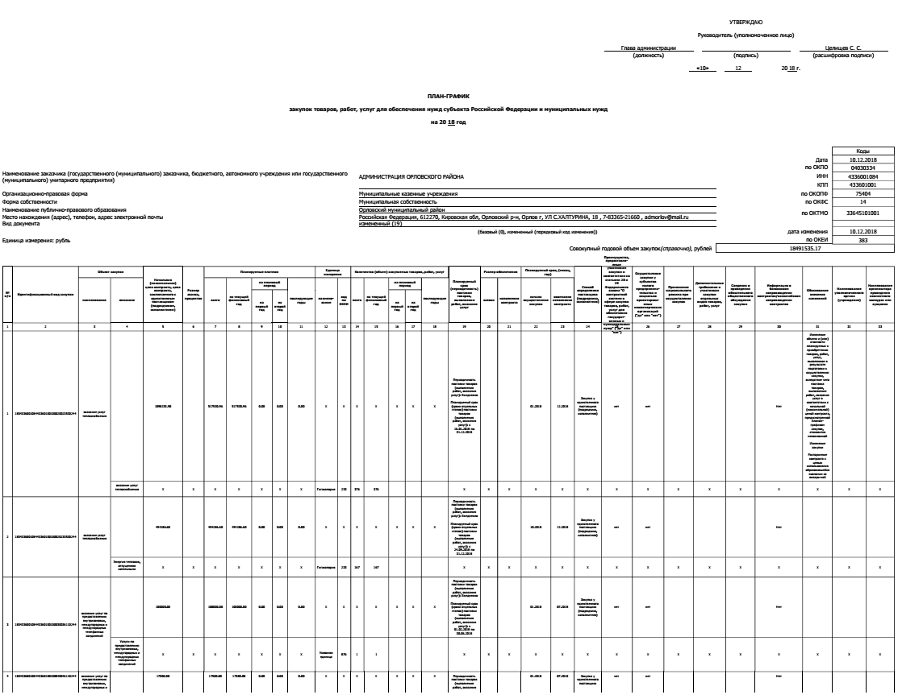
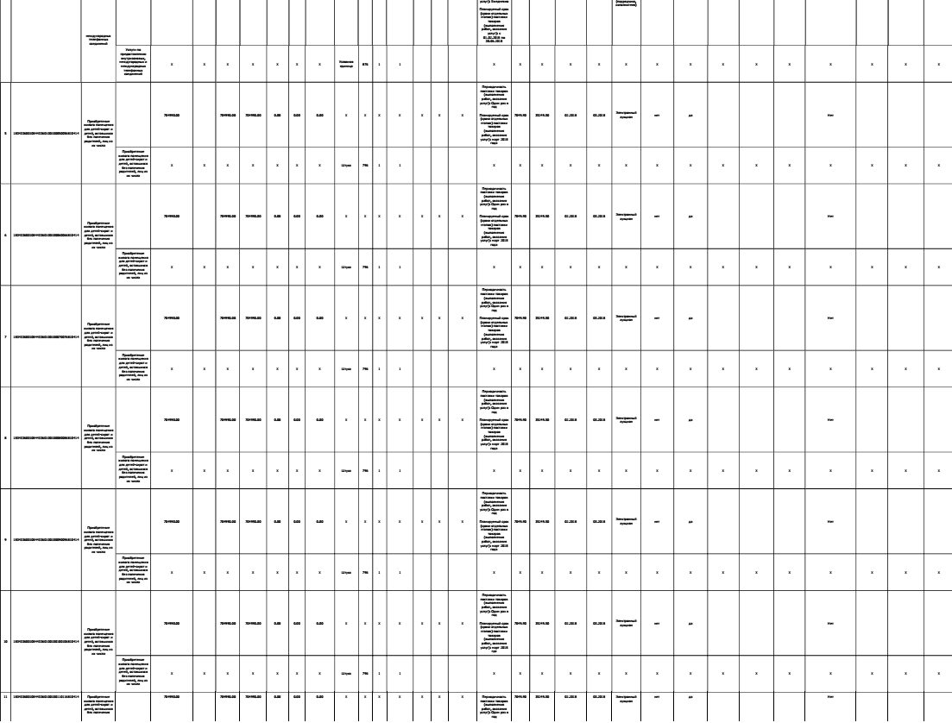
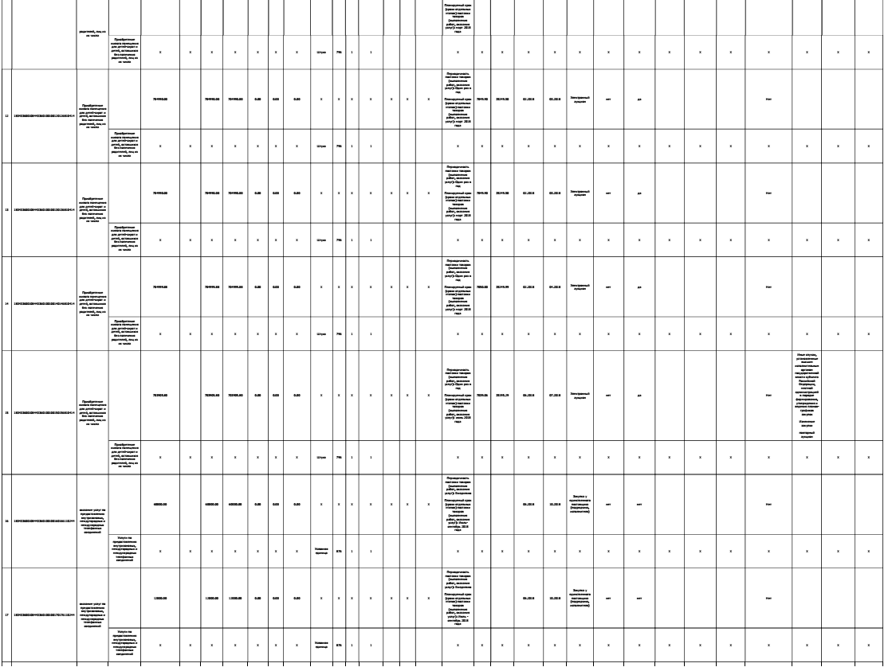
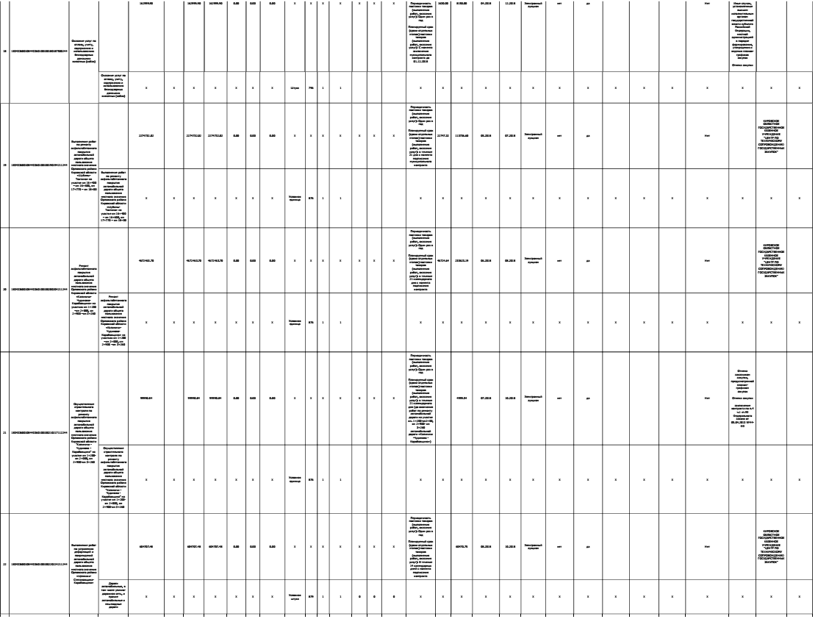
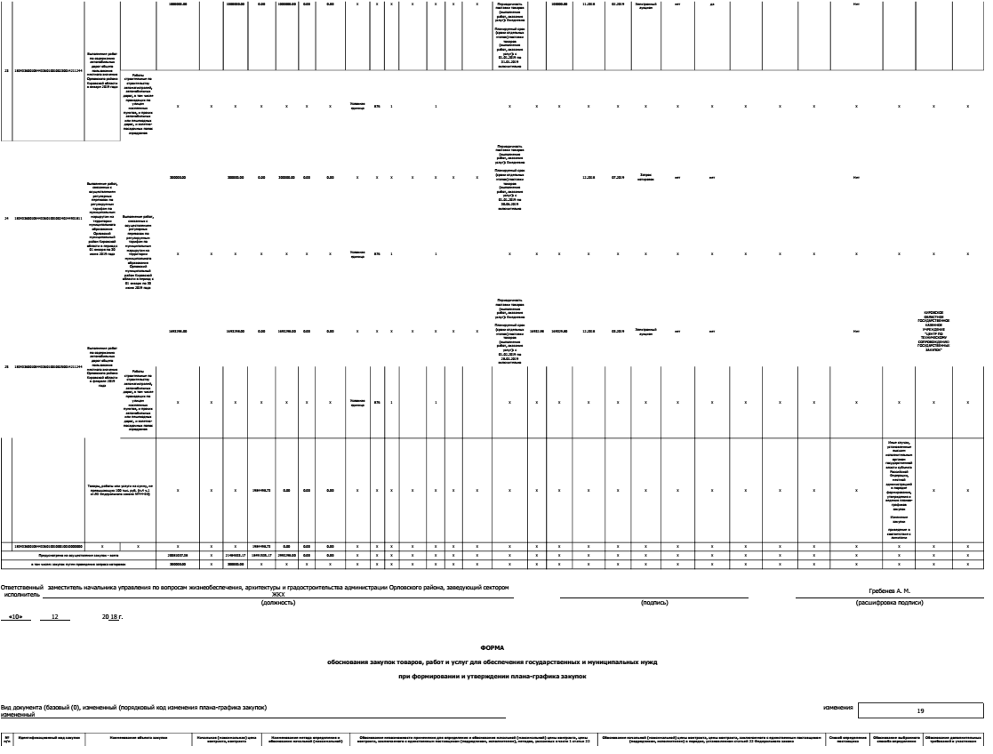
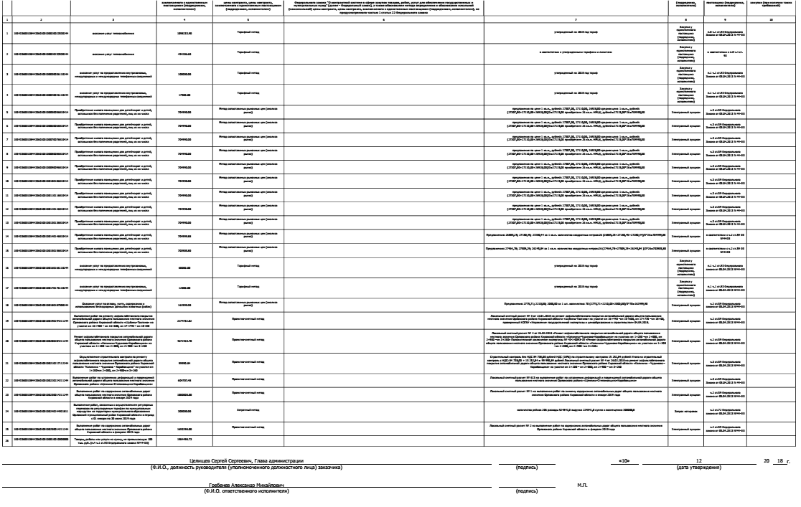

АДМИНИСТРАЦИЯ ОРЛОВСКОГО РАЙОНА
КИРОВСКОЙ ОБЛАСТИ

ПОСТАНОВЛЕНИЕ

10.12.2018 № 804-п
г. Орлов

Об установлении индекса-дефлятора

В соответствии с Положением о порядке предоставления в аренду муниципального имущества в муниципальном образовании Орловский муниципальный район Кировской области, утвержденным решением Орловской районной Думы Кировской области от 24.9.2010 № 44/430, распоряжением Правительства Кировской области от 31.10.2018 № 314 «О прогнозе социально-экономического развития Кировской области на 2019 год и плановый период 2020 и 2021 годов», администрация Орловского района Кировской области ПОСТАНОВЛЯЕТ:
- Установить с 1 января 2019 года индекс-дефлятор объема платных услуг в размере 1,052.
- Управлению по экономике, имущественным отношениям и земельным ресурсам администрации Орловского района (Тюфякова Е.А.) произвести перерасчет арендной платы и известить арендаторов в срок до 10.12.2018г.
- Отменить постановление администрации Орловского района от 28.11.2017 № 817 «Об установлении индекса-дефлятора».
- Опубликовать настоящее постановление в Информационном бюллетене органов местного самоуправления Орловского района Кировской области.
5. Постановление вступает в силу с момента опубликования.

Глава администрации
Орловского района С.С. Целищев

АДМИНИСТРАЦИЯ ОРЛОВСКОГО РАЙОНА
КИРОВСКОЙ ОБЛАСТИ

ПОСТАНОВЛЕНИЕ

13.12.2018 | № 812-п
г. Орлов

О Совете хозяйственных руководителей Орловского района

В соответствии с п.5 ст. 11 Федерального закона от 24.07.2007 № 209-ФЗ «О развитии малого и среднего предпринимательства в Российской Федерации», Законом Кировской области от 27.12.2007 № 219-ЗО «О развитии малого и среднего предпринимательства в Кировской области», Уставом муниципального образования Орловский муниципальный район Кировской области, в целях реализации комплексной программы «Поддержка и развитие малого предпринимательства в Орловском районе» на 2019-2025 годы, утвержденной постановлением администрации Орловского района от 20.07.2018 №484-П, администрация Орловского района ПОСТАНОВЛЯЕТ:
1. Утвердить Положение о Совете хозяйственных руководителей Орловского района (далее – Совет). Прилагается.
2. Опубликовать настоящее постановление в Информационном бюллетене органов местного самоуправления муниципального образования Орловский муниципальный район Кировской области
3. Постановление вступает в силу с 1 января 2019 года.

Глава администрации
Орловского района С.С. Целищев

УТВЕРЖДЕНО
постановлением администрации
Орловского района
от 13.12.2018 № 812-п

Положение
о Совете хозяйственных руководителей в Орловском районе

1. Общие положения

1.1. Совет хозяйственных руководителей Орловского района (далее — Совет) представляет собой коллегиальный совещательный орган, созданный на уровне района, с целью оказания содействия органам местного самоуправления муниципального образования Орловский муниципальный район в реализации их полномочий, подготовке предложений и рекомендаций по вопросам, входящим в сферу деятельности Совета с учетом интересов, прав и свобод граждан и организаций, проживающих и действующих на территории района.
1.2. Совет не обладает правами юридического лица, не подлежит государственной регистрации, осуществляет свою деятельность на общественных началах.

1.3. Членами Совета являются руководители организаций и учреждений всех форм собственности, расположенные на территории района.

1.4. Совет в своей работе руководствуется Конституцией Российской Федерации, федеральными законами, принимаемыми в соответствии с ними иными нормативными правовыми актами Российской Федерации, законами и иными нормативными правовыми актами Кировской области, нормативными правовыми актами органов местного самоуправления Орловского района, настоящим Положением.
1.5. Принимаемые Советом решения носят рекомендательный характер.
1.6. Из членов Совета хозяйственных руководителей выбирается Президиум Совета хозяйственных руководителей, который утверждается постановлением администрации Орловского района.

2. Цель деятельности и полномочия Совета.

2.1. Основной целью деятельности Совета является привлечение руководителей организаций, учреждений к выработке и реализации районной политики в сфере развития экономики и социальной сферы района.
2.2. Для достижения указанной цели Совет вправе:
2.2.1. Содействовать конструктивному диалогу и взаимовыгодному сотрудничеству между органами местного самоуправления района и представителями социальной сферы и экономики.
2.2.2. Участвовать в формировании правовой базы, способствующей эффективному развитию экономики и социальной сферы района.
2.2.3. Изучать, анализировать и обобщать ситуацию в сфере развития экономики района, а также участвовать в составлении прогнозов развития экономики района.
2.2.4. Рассматривать важнейшие вопросы и направления деятельности администрации Орловского района по вопросам взаимодействия с предприятиями, учреждениями и организациями района.
2.2.5. Выдвигать, поддерживать и принимать участие совместно с органами местного самоуправления района в социально-значимых проектах.
2.2.6. Запрашивать и получать в установленном порядке от органов местного самоуправления, юридических и физических лиц, общественных объединений информацию, связанную с деятельностью Совета.
2.2.7. Принимать решения о проведении совещаний, конференций, семинаров по вопросам поддержки и развития предпринимательства в районе.
2.2.8. Осуществлять информационную поддержку своей деятельности посредством взаимодействия со средствами массовой информации, использования иных коммуникационных технологий.
2.2.10. Принимать решения о проведении совещаний, конференций, семинаров по вопросам, находящимся в компетенции Совета.

3. Организация деятельности Совета

3.1. Работой Совета руководит председатель, а в его отсутствие – заместитель председателя Совета.
3.2. Председатель Совета хозяйственных руководителей (Председатель Президиума Совета хозяйственных руководителей), заместитель председателя Совета (заместитель председателя Президиума), секретарь Совета (секретарь Президиума) выбираются из членов Президиума Совета хозяйственных руководителей на одном из Президиумов
3.3. Председатель Совета (Председатель Президиума):
- осуществляет общее руководство деятельностью Совета;
- ведет заседания Совета;
- на основе предложений членов Совета готовит планы работы Совета, а также вносит изменения в них и представляет их на утверждение Совета;
- организует проведение заседания Совета;
- утверждает повестку дня заседания Совета;
- подписывает рекомендации Совета, протоколы и иные документы Совета;
- определяет время и место проведения заседаний Совета;
- в рамках деятельности Совета, возложенных на него целей и задач, дает поручения заместителю председателя, секретарю, членам Совета;
- подписывает запросы, рекомендации, предложения, ответы, разъяснения и обращения от имени Совета;
- осуществляет иные функции, необходимые для обеспечения деятельности Совета.
3.4. Заместитель председателя Совета (Заместитель председателя Президиума):
- организует подготовку заседаний Совета;
- составляет повестку дня заседаний Совета и представляет ее на утверждение председателю Совета;
- осуществляет по поручению председателя Совета иные функции, необходимые для обеспечения деятельности Совета.
3.5. Секретарь Совета (Секретарь Президиума:
- организует подготовку материалов к заседаниям и проектов решений;
- информирует членов Совета о месте и времени проведения Совета, повестке дня, обеспечивает их необходимыми информационно-справочными материалами;
- обеспечивает организационное взаимодействие Совета и органов местного самоуправления района;
- осуществляет документально-техническое обеспечение деятельности Совета;
- оформляет протоколы заседаний Совета и осуществляет контроль выполнения принятых решений;
- принимает участие в составлении повестки заседаний Совета.
3.6. Член Совета имеет право:
- участвовать в мероприятиях (заседаниях, совещаниях, «круглых столах» и др.), проводимых по инициативе органа местного самоуправления района;
- в инициативном порядке готовить и направлять в Совет аналитические записки, доклады и другие информационно-аналитические материалы;
- вносить через председателя Совета предложения в план работы Совета и порядок проведения его заседаний;
- вносить предложения по кандидатурам лиц, приглашаемых на заседания Совета для участия в рассмотрении вопросов повестки дня;
3.7. Член Совета обязан:
- выполнять поручения, данные председателем Совета;
- знать и соблюдать порядок работы Совета;
- лично участвовать в заседаниях Совета;
- участвовать в работе экспертных, рабочих групп, комиссий, иных рабочих органов, создаваемых Советом для решения возложенных на него задач.
3.8. Члены Совета для подготовки вопросов к слушанию и обсуждению на заседаниях Совета могут привлекать к подготовке материалов специалистов, не входящих в состав Совета, по согласованию с председателем или заместителем председателя Совета.
3.9. Для осуществления своей деятельности Совет:
- привлекает для работы в Совете экспертов и консультантов из числа руководителей организаций, учреждений, представителей органов местного самоуправления и других специалистов;
- формирует Президиум из числа членов Совета хозяйственных руководителей, временные и постоянно действующие комиссии, экспертные и рабочие группы. Состав Президиума утверждается постановлением главы Орловского района;
- запрашивает и получает в установленном порядке от органов местного самоуправления Орловского района необходимые информационные, аналитические, справочные и статистические материалы, а также правовые акты.
3.10. Совет самостоятельно принимает внутренние документы, регламентирующие его работу.
3.11. Заседания Совета проводятся по мере необходимости, но не реже 1 раз в 3 месяца.
3.12. Президиум создается в целях повышения эффективности деятельности Совета. Заседания Президиума созываются по мере необходимости. Президиум осуществляет деятельность по подготовке заседаний Совета, а также рассматривает организационные и иные вопросы, связанные с деятельностью Совета.
3.13. По итогам заседания Совета оформляется протокол заседания, подписываемый председателем и секретарем Совета. По результатам рассмотрения материалов Совет принимает решение.
3.14. Решения Совета принимаются простым большинством голосов присутствующих членов Совета. При равенстве голосов в голосовании по спорным вопросам право решающего голоса остается за председателем Совета.
По вопросам, требующим принятия решений органами местного самоуправления района, Совет в течение 7 календарных дней после заседания, вносит соответствующие предложения в органы местного самоуправления района.
3.15. Решения Совета подписываются председателем и секретарем Совета.
Решения и рекомендации Совета по актуальным проблемам района доводятся до сведения органов местного самоуправления Орловского района.
3.16. Организационно-техническое обеспечение деятельности Совета осуществляет администрация Орловского района.
________________________

АДМИНИСТРАЦИЯ ОРЛОВСКОГО РАЙОНА

КИРОВСКОЙ ОБЛАСТИ
ПОСТАНОВЛЕНИЕ
13.12.2018 № 813-п
г. Орлов
Об утверждении административного регламента
предоставления муниципальной услуги
«Учет детей, подлежащих обучению по образовательным программам дошкольного образования в организациях, осуществляющих образовательную деятельность по образовательным программам дошкольного образования, расположенных на территории муниципального образования».

В соответствии с Федеральным законом от 27.07.2010 г. № 210-ФЗ «Об организации предоставления государственных и муниципальных услуг», администрация Орловского района ПОСТАНОВЛЯЕТ:
1. Утвердить административный регламент предоставления муниципальной услуги «Учет детей, подлежащих обучению по
образовательным программам дошкольного образования в организациях, осуществляющих образовательную деятельность по образовательным программам дошкольного образования, расположенных на территории муниципального образования» согласно приложению.
2. Признать утратившими силу:
2.1. Постановление администрации Орловского района от 15.08.2014 г. № 520 «Об утверждении административного регламента предоставления муниципальной услуги «Прием заявлений, постановка на учет и зачисление детей в муниципальную образовательную организацию, реализующую основную общеобразовательную программу дошкольного образования (детские сады)»;
2.2. Постановление администрации Орловского района от 13.05.2016 № 259 «О внесении изменений в постановление администрации Орловского района от 15.08.2014 № 520»;
2.3. Постановление администрации Орловского района от 26.05.2017 № 351 «О внесении и утверждении изменений и дополнений в административный регламент предоставления муниципальной услуги «Прием заявлений, постановка на учет и зачисление детей в муниципальную образовательную организацию, реализующую основную общеобразовательную программу дошкольного образования (детские сады)».

3. Контроль за исполнением постановления возложить на начальника управления образования Орловского района Сучкову М.П.
4. Опубликовать постановление в Информационном бюллетене местного самоуправления муниципального образования Орловский муниципальный район Кировской области.
5. Постановление вступает в силу с момента опубликования.

Глава администрации
Орловского района С.С.Целищев

Утвержден
постановлением администрации
Орловского района
от 13.12.2018 № 813-п

АДМИНИСТРАТИВНЫЙ РЕГЛАМЕНТ
предоставления муниципальной услуги
«Учет детей, подлежащих обучению по образовательным программам дошкольного образования в организациях, осуществляющих образовательную деятельность по образовательным программам дошкольного образования, расположенных на территории муниципального образования»

1. Общие положения

  - Предмет регулирования регламента

Административный регламент предоставления муниципальной услуги «Учет детей, подлежащих обучению по образовательным программам дошкольного образования в организациях, осуществляющих образовательную деятельность по образовательным программам дошкольного образования, расположенных на территории муниципального образования» (далее – Административный регламент) определяет круг заявителей, стандарт предоставления муниципальной услуги, состав, последовательность и сроки выполнения административных процедур, требования к порядку их выполнения, в том числе особенности выполнения административных процедур в электронной форме, формы контроля за исполнением Административного регламента, досудебный (внесудебный) порядок обжалования решений и действий (бездействия) органа, предоставляющего муниципальную услугу, а также должностных лиц, муниципальных служащих при предоставлении муниципальной услуги по учету детей, подлежащих обучению по образовательным программам дошкольного образования в организациях, осуществляющих образовательную деятельность по образовательным программам дошкольного образования, расположенных на территории муниципального образования.
Основные понятия в настоящем регламенте используются в том же значении, в котором они приведены в Федеральном законе от 27.07.2010 № 210-ФЗ «Об организации предоставления государственных и муниципальных услуг» и иных нормативных правовых актах Российской Федерации и Кировской области.

  - Круг заявителей

Заявителями при предоставлении муниципальной услуги являются физические лица, либо их уполномоченные представители, обратившиеся в орган, предоставляющий муниципальную услугу, либо в организации, указанные в частях 2 и 3 статьи 1 Федерального закона от 27.07.2010 N 210-ФЗ "Об организации предоставления государственных и муниципальных услуг" (далее - Федеральный закон N 210-ФЗ), или в многофункциональный центр предоставления государственных и муниципальных услуг с запросом о предоставлении государственной или муниципальной услуги, в том числе в порядке, установленном статьей 15.1 Федерального закона N 210-ФЗ, выраженным в устной, письменной или электронной форме.
Заявителем, а также лицом, имеющим право выступать от имени заявителя, при предоставлении муниципальной услуги являются родители (законные представители) несовершеннолетних граждан, достигших возраста двух месяцев, при отсутствии противопоказаний по состоянию здоровья, но не позже достижения ими возраста восьми лет.

1.3. Требования к порядку информирования о предоставлении муниципальной услуги

1.3.1.Порядок получения информации по вопросам предоставления муниципальной услуги.
Информацию о месте нахождения и графике работы, справочных и контактных телефонах, адресах электронной почты, официальных сайтах администрации Орловского района (управления образования), ОО, организаций, участвующих в предоставлении муниципальной услуги, способах получения информации о месте нахождения и графиках работы государственных и муниципальных органов и организаций, обращение в которые необходимо для получения муниципальной услуги, о многофункциональных центрах предоставления государственных и муниципальных услуг, а также о порядке предоставления муниципальной услуги можно получить:

на официальных сайтах администрации Орловского района (admorlov.ru), МКУ «РЦО», образовательных организаций, в информационно-телекоммуникационной сети «Интернет»;

в информационной системе «Портал государственных и муниципальных услуг Кировской области»;

в федеральной государственной информационной системе «Единый портал государственных и муниципальных услуг (функций)» (далее – Единый портал) http://www.gosuslugi.ru;

на информационных стендах в местах предоставления муниципальной услуги;
при личном обращении заявителя;
при обращении в письменной форме, в форме электронного документа.
1.3.3. При личном обращении заявителя уполномоченный специалист администрации Орловского района, (управления образования), ОО (далее – специалист) предоставляет заявителю подробную информацию о порядке предоставления муниципальной услуги.
1.3.4. При ответах на телефонные звонки специалист подробно и в вежливой форме информирует заявителей по вопросам предоставления муниципальной услуги. Ответ на телефонный звонок должен содержать информацию о наименовании органа, организации, в которые позвонил гражданин, и фамилии, имени, отчестве специалиста, принявшего телефонный звонок.
Во время разговора специалист обязан произносить слова четко, избегать параллельных разговоров с окружающими людьми и не прерывать разговор по причине поступления звонка на другой аппарат (линию).
При невозможности ответить на поставленные вопросы, телефонный звонок должен быть переадресован (переведен) другому должностному лицу или же обратившемуся гражданину должен быть сообщен телефонный номер, по которому можно получить необходимую информацию.
1.3.5. Заявитель имеет право на получение сведений о ходе исполнения муниципальной услуги при помощи телефона или посредством личного посещения в любое время с момента приема документов.
1.3.6. Для получения сведений о ходе исполнения муниципальной услуги заявителем указываются (называются) дата и регистрационный номер заявления. Заявителю предоставляются сведения о том, на каком этапе (в процессе выполнения какой административной процедуры) исполнения муниципальной услуги находится представленный им пакет документов.
В случае подачи заявления в форме электронного документа с использованием Единого портала государственных и муниципальных услуг (функций) или Портала государственных и муниципальных услуг (функций) Кировской области, информирование о ходе предоставления муниципальной услуги осуществляется путем отображения актуальной информации о текущем состоянии (статусе) оказания муниципальной услуги в личном кабинете заявителя.
1.3.7. Информация о порядке предоставления муниципальной услуги предоставляется бесплатно.
Справочная информация о предоставлении муниципальной услуги размещена на официальном сайте администрации (www.admorlov.ru)

2. Стандарт предоставления муниципальной услуги

2.1. Наименование муниципальной услуги

Наименование муниципальной услуги: «Учет детей, подлежащих обучению по образовательным программам дошкольного образования в организациях, осуществляющих образовательную деятельность по образовательным программам дошкольного образования, расположенных на территории муниципального образования».

2.2. Наименование органа, предоставляющего
муниципальную услугу

2.2.1. Муниципальная услуга предоставляется:
Уполномоченным органом, предоставляющим муниципальную услугу – (МКУ «РЦО»);
2.2.2. Запрещается требовать от заявителя осуществления действий, в том числе согласований, необходимых для получения муниципальной услуги и связанных с обращением в иные государственные органы, органы местного самоуправления, организации, за исключением получения услуг, включенных в перечень услуг, которые являются необходимыми и обязательными для предоставления муниципальных услуг.
2.2.3. Услуги, которые являются необходимыми и обязательными для предоставления муниципальной услуги, отсутствуют.

2.3. Результат предоставления муниципальной услуги

Результатом предоставления муниципальной услуги является:
Постановка на учет ребенка в организацию, осуществляющую образовательную деятельность по образовательным программам дошкольного образования.
отказ в предоставлении муниципальной услуги.

2.4. Срок предоставления муниципальной услуги

2.4.1. Муниципальная услуга при приеме заявлений и документов, поданных заявителями в территориальные органы многофункционального центра, осуществляется должностными лицами Центра в течение трех дней с момента поступления.
2.4.2. Муниципальная услуга при личном приеме граждан предоставляется в день обращения заявителя.
2.4.3. Муниципальная услуга при подаче заявления в электронной форме предоставляется в течение семи календарных дней с момента поступления заявления.

2.5. Перечень нормативно-правовых актов, регулирующих отношения, возникающие в связи с предоставлением муниципальной услуги

Перечень нормативных правовых актов, регулирующих предоставление муниципальной услуги, с указанием их реквизитов и источников официального опубликования размещен на официальном сайте администрации (admorlov.ru), в федеральном реестре, в Едином портале государственных и муниципальных услуг.

2.6. Исчерпывающий перечень документов, необходимых для предоставления муниципальной услуги

2.6.1. Для получения муниципальной услуги заявитель обращается в уполномоченный орган, предоставляющий муниципальную услугу, и представляет:
2.6.1.1. Заявление о постановке на учет ребенка в организацию, осуществляющую образовательную деятельность по образовательным программам дошкольного образования, согласно прилагаемой форме № 1 (письменной или электронной);
2.6.1.2. Оригинал и копия свидетельства о рождении ребенка (детей)
2.6.1.3. Документ, удостоверяющий личность одного из родителей (законных представителей);
2.6.1.4. заключение психолого-медико-педагогической комиссии (при постановке на учет ребенка с ограниченными возможностями здоровья, ребенка-инвалида, претендующего на получение направления в группы компенсирующей, комбинированной или оздоровительной направленности);
2.6.1.5. Документы, подтверждающие право родителя (законного представителя) на внеочередной или (и) первоочередной прием ребенка в ОО:
справку с места работы родителя (законного представителя), если родитель (законный представитель) является судьей, сотрудником следственного комитета Российской Федерации;
удостоверение участника (инвалида) ликвидации аварии на Чернобыльской АЭС, если родитель (законный представитель) является гражданином, получившим или перенесшим лучевую болезнь и другие заболевания, связанные с радиационным воздействием вследствие Чернобыльской катастрофы или с работами по ликвидации последствий катастрофы на Чернобыльской АЭС;
справку, подтверждающую факт установления инвалидности из организации, осуществляющей медико-социальную экспертизу, если родитель (законный представитель) является инвалидом вследствие Чернобыльской катастрофы;
справку из военного комиссариата в отношении родителя (законного представителя), если родитель (законный представитель) относится к числу военнослужащих погибших, (пропавших без вести), умерших, ставших инвалидами военнослужащих, участвующих в контртеррористических операциях и обеспечивающих правопорядок и общественную безопасность на территории Северо-Кавказского региона Российской Федерации);
справку из органов внутренних дел в отношении родителя (законного представителя), если родитель (законный представитель) относится к числу сотрудников органов внутренних дел, непосредственно участвовавших в борьбе с терроризмом на территории Республики Дагестан и погибших (пропавших без вести), умерших, ставших инвалидами при выполнении служебных обязанностей;
справку из органов уголовно-исполнительной системы в отношении родителя (законного представителя) отнесенного к числу сотрудников органов уголовно-исполнительной системы, непосредственно участвовавших в борьбе с терроризмом на территории Республики Дагестан и погибших (пропавших без вести), умерших, ставших инвалидами при выполнении служебных обязанностей;
справку из органов государственной противопожарной службы в отношении родителя (законного представителя), если родитель (законный представитель) относится к числу сотрудников органов государственной противопожарной службы, непосредственно участвовавших в борьбе с терроризмом на территории Республики Дагестан и погибших (пропавших без вести), умерших, ставших инвалидами при выполнении служебных обязанностей;
справку из военного комиссариата и соответствующего органа исполнительной власти, если родитель (законный представитель) относится к числу военнослужащих и сотрудников федеральных органов исполнительной власти, участвующих в выполнении задач по обеспечению безопасности и защите граждан Российской Федерации, проживающих на территориях Южной Осетии и Абхазии;
2.6.1.5. Документы, подтверждающие право одного из родителей (законных представителей) на первоочередное зачисление ребенка в ОО:
справку с места работы родителя (законного представителя), если родитель (законный представитель) относится к числу сотрудников, имеющих специальные звания и проходящих службу в учреждениях и органах уголовно-исполнительной системы, федеральной противопожарной службы Государственной противопожарной службы, органах по контролю за оборотом наркотических средств и психотропных веществ, а также таможенных органах Российской Федерации;
справку из органов уголовно-исполнительной системы, федеральной противопожарной службы Государственной противопожарной службы, органов по контролю за оборотом наркотических средств и психотропных веществ, таможенных органов Российской Федерации, если родитель (законный представитель) относится к числу сотрудников, имеющих специальные звания и погибшего (умершего) вследствие увечья или иного повреждения здоровья, полученных в связи с выполнением служебных обязанностей, сотрудников, умерших вследствие заболевания, полученного в период прохождения службы в учреждениях и органах, является гражданином Российской Федерации, уволенным со службы в учреждениях и органах вследствие увечья или иного повреждения здоровья, полученных в связи с выполнением служебных обязанностей и исключивших возможность дальнейшего прохождения службы в учреждениях и органах, относится к числу граждан Российской Федерации, умерших в течение одного года после увольнения со службы в учреждениях и органах вследствие увечья или иного повреждения здоровья, полученных в связи с выполнением служебных обязанностей, либо вследствие заболевания, полученного в период прохождения службы в учреждениях и органах, исключивших возможность дальнейшего прохождения службы в учреждениях и органах;
свидетельство о рождении ребенка, справку с места жительства о регистрации ребенка по месту жительства сотрудника, имеющего специальное звание и проходящего службу в учреждениях и органах уголовно-исполнительной системы, федеральной противопожарной службе Государственной противопожарной службы, органах по контролю за оборотом наркотических средств и психотропных веществ и таможенных органах Российской Федерации, гражданина Российской Федерации, указанных в пунктах 1-5 части 14 статьи 3 Федерального закона от 30 декабря 2012 года № 283-ФЗ «О социальных гарантиях сотрудникам некоторых федеральных органов исполнительной власти и внесении изменений в отдельные законодательные акты Российской Федерации»;
справку с места работы родителя (законного представителя), если родитель (законный представитель) является сотрудником полиции или сотрудником органов внутренних дел, не являющимся сотрудником полиции;
справка из органов внутренних дел, если родитель (законный представитель) относится к числу сотрудников полиции, или сотрудником органов внутренних дел, не являющимся сотрудником полиции, погибших (умерших) вследствие увечья или иного повреждения здоровья, полученных в связи с выполнением служебных обязанностей, сотрудников полиции, умерших вследствие заболевания, полученного в период прохождения службы в полиции, является гражданином Российской Федерации, уволенным со службы в полиции вследствие увечья или иного повреждения здоровья, полученных в связи с выполнением служебных обязанностей и исключивших возможность дальнейшего прохождения службы в полиции, гражданином Российской Федерации, умершим в течение одного года после увольнения со службы в полиции вследствие увечья или иного повреждения здоровья, полученных в связи с выполнением служебных обязанностей, либо вследствие заболевания, полученного в период прохождения службы в полиции, исключивших возможность дальнейшего прохождения службы в полиции;
свидетельство о рождении ребенка, справку с места жительства о регистрации ребенка по месту жительства сотрудника полиции, или сотрудника органов внутренних дел, не являющимся сотрудником полиции, гражданина Российской Федерации, указанных в пунктах 1 - 5 части 6 статьи 46 Федерального закона от 07.02.2011 № 3-ФЗ «О полиции»;
удостоверение, что заявитель относится к категории многодетной семьи;
справку войсковой части о прохождении военной службы (если родитель (законный представитель) является военнослужащим;
справку, подтверждающую факт установления инвалидности из организации, осуществляющей медико-социальную экспертизу для родителя (законного представителя) детей-инвалидов, а также, если родитель (законный представитель) является инвалидом;
справку, подтверждающую, что ребенок находится под опекой либо в приемной семье;
справку, подтверждающую, что члены семьи (законные представители) относятся к категории беженцев либо вынужденных переселенцев.
2.6.2. Документы, которые заявитель вправе представить по собственной инициативе, так как они подлежат представлению в рамках межведомственного информационного взаимодействия отсутствуют.
2.6.3. Документы могут быть представлены заявителем лично, его представителем (законным представителем), направлены по почте или в виде электронного документа, подписанного электронной подписью заявителя, с использованием электронных средств связи, в том числе с использованием универсальной электронной карты.
При представлении документов заявителем лично, его представителем (законным представителем) предъявляются оригиналы документов для обозрения.
Копии необходимых документов, представленные заявителем лично, его представителем (законным представителем), сверяются с оригиналом и заверяются специалистом.
Копии документов, направленные по почте, должны быть нотариально заверены.
В случае направления необходимых документов по почте или в виде электронного документа, подписанного электронной подписью заявителя, с использованием электронных средств связи оригиналы документов не представляются.
2.6.5. МКУ «РЦО», ОО не вправе требовать от заявителя предоставления документов и информации или осуществления действий, предоставление или осуществление которых не предусмотрено нормативными правовыми актами, регулирующими отношения, возникающие в связи с предоставлением муниципальной услуги.
2.6.6. МКУ «РЦО», ОО не вправе требовать представления документов и информации, которые в соответствии с нормативными правовыми актами Российской Федерации, нормативными правовыми актами Кировской области и муниципальными правовыми актами находятся в распоряжении государственных органов, предоставляющих государственную услугу, иных государственных органов, органов местного самоуправления и (или) подведомственных государственным органам и органам местного самоуправления организаций, участвующих в предоставлении государственных или муниципальных услуг, за исключением документов, указанных в части 6 статьи 7 Федерального закона от 27.07.2010 № 210-ФЗ:
представления документов и информации, отсутствие и (или) недостоверность которых не указывались при первоначальном отказе в приеме документов, необходимых для предоставления государственной или муниципальной услуги, либо в предоставлении государственной или муниципальной услуги, за исключением следующих случаев:
изменение требований нормативных правовых актов, касающихся предоставления государственной или муниципальной услуги, после первоначальной подачи заявления о предоставлении государственной или муниципальной услуги;
наличие ошибок в заявлении о предоставлении государственной или муниципальной услуги и документах, поданных заявителем после первоначального отказа в приеме документов, необходимых для предоставления государственной или муниципальной услуги, либо в предоставлении государственной или муниципальной услуги и не включенных в представленный ранее комплект документов;
истечение срока действия документов или изменение информации после первоначального отказа в приеме документов, необходимых для предоставления государственной или муниципальной услуги, либо в предоставлении государственной или муниципальной услуги;
выявление документально подтвержденного факта (признаков) ошибочного или противоправного действия (бездействия) должностного лица органа, предоставляющего государственную услугу, или органа, предоставляющего муниципальную услугу, государственного или муниципального служащего, работника многофункционального центра, работника организации, предусмотренной частью 1.1 статьи 16 Федерального закона № 210-ФЗ, при первоначальном отказе в приеме документов, необходимых для предоставления государственной или муниципальной услуги, либо в предоставлении государственной или муниципальной услуги, о чем в письменном виде за подписью руководителя органа, предоставляющего муниципальную услугу, руководителя многофункционального центра при первоначальном отказе в приеме документов, необходимых для предоставления государственной или муниципальной услуги, либо руководителя организации, предусмотренной частью 1.1 статьи 16 Федерального закона № 210-ФЗ, уведомляется заявитель, а также приносятся извинения за доставленные неудобства.

2.7. Исчерпывающий перечень оснований для отказа в приёме документов, необходимых для предоставления муниципальной услуги.

Отказ в приеме документов, необходимых для предоставления муниципальной услуги, может быть осуществлен:
в случае несоответствия заявителя требованиям, установленным пунктом 1.2 настоящего Регламента
при не достижении ребенком минимального возраста, предусмотренного пунктом 1.2 настоящего Регламента;
достижение ребенком предельного возраста, предусмотренного пунктом 1.2 настоящего Регламента;
несоответствие представленных заявителем документов перечню и требованиям, установленным пунктом 2.6 Административного регламента;
содержание в обращении нецензурных либо оскорбительных выражений, угроз жизни, здоровью и имуществу должностного лица, а также членов его семьи;
отсутствие возможности прочитать текст заявления;
представление документов в электронной форме с отсутствием электронной подписи заявителя.

2.8. Исчерпывающий перечень оснований для приостановления либо отказа в предоставлении муниципальной услуги

Основаниями для отказа в предоставлении муниципальной услуги являются:
выявление в представленных документах недостоверной или неполной информации;
несоответствие представленных заявителем документов перечню и требованиям, установленным пунктом 2.6 Административного регламента;
письменный отказ заявителя от предоставления муниципальной услуги.
Основания для приостановления предоставления муниципальной услуги отсутствуют.

2.9. Платность предоставления муниципальной услуги.

Муниципальная услуга предоставляется на бесплатной основе.

2.10. Максимальный срок ожидания в очереди при подаче запроса о предоставлении муниципальной услуги и при получении результата предоставления муниципальной услуги

Максимальный срок ожидания в очереди при подаче заявления о предоставлении муниципальной услуги и при получении результата предоставления муниципальной услуги не может составлять более 15 минут.

2.11. Срок регистрации запроса заявителя о предоставлении муниципальной услуги.

Заявление, представленное непосредственно заявителем, поступившее посредством почтовой или электронной связи, в том числе через официальный сайт, информационную систему «Портал государственных и муниципальных услуг Кировской области», федеральную государственную информационную систему «Единый портал государственных и муниципальных услуг (функций)», подлежит обязательной регистрации в течение одного рабочего дня со дня его поступления.

2.12. Требования к помещениям предоставления
муниципальной услуги

2.12.1. Помещения для предоставления муниципальной услуги оснащаются местами для ожидания, информирования, заполнения заявлений и иных документов, приема граждан.
2.12.2. Места для заполнения заявлений и иных документов оборудуются стульями, столами (стойками), бланками заявлений.
2.12.3. Места для информирования должны быть оборудованы информационными стендами, содержащими следующую информацию:
график работы (часы приема), контактные телефоны (телефон для справок), электронный адрес официальных интернет-сайтов, электронной почты;
Административный регламент предоставления муниципальной услуги (в текстовом виде);
перечень, формы документов для заполнения, образцы заполнения документов;
основания для отказа в предоставлении муниципальной услуги;
порядок обжалования решений, действий или бездействия органов, предоставляющих муниципальную услугу, их должностных лиц и специалистов;
перечень нормативных правовых актов, регулирующих предоставление муниципальной услуги.
2.12.4. Кабинеты (кабинки) приема граждан должны быть оборудованы информационными табличками с указанием:
номера кабинета (кабинки);
фамилии, имени и отчества специалиста, осуществляющего прием заявителей;
дней и часов приема, времени перерыва на обед.
2.12.5. Каждое рабочее место специалиста должно быть оборудовано персональным компьютером с возможностью доступа к необходимым информационным базам данных и печатающим устройством (принтером).
Орган, предоставляющий муниципальную услугу, обеспечивает беспрепятственный доступ инвалидов к получению муниципальной услуги в соответствии с Федеральным законом от 24.11.1995 N 181-ФЗ "О социальной защите инвалидов в Российской Федерации".

2.13. Показатели доступности и качества муниципальной услуги

2.13.1. Показателем доступности муниципальной услуги является:
транспортная доступность к местам предоставления муниципальной услуги;
наличие различных каналов получения информации о порядке получения муниципальной услуги и ходе ее предоставления;
обеспечение для заявителя возможности подать заявление о предоставлении муниципальной услуги в форме электронного документа, в том числе с использованием Единого портала государственных и муниципальных услуг (функций) или портала государственных и муниципальных услуг (функций) Кировской области;
2.13.2. Показателями качества муниципальной услуги является:
соблюдение срока предоставления муниципальной услуги;
отсутствие поданных в установленном порядке жалоб на решения или действия (бездействие), принятые или осуществленные при предоставлении муниципальной услуги.

2.14. Требования, учитывающие особенности предоставления муниципальной услуги в электронной форме и многофункциональном центре

2.14.1. Особенности предоставления муниципальной услуги в электронной форме:

а) получение информации о предоставляемой муниципальной услуге в информационно-телекоммуникационной сети «Интернет», в том числе на официальных сайтах МКУ «РЦО», МФЦ, образовательных организаций, в федеральной государственной информационной системе «Единый портал государственных и муниципальных услуг (функций), в информационной системе «Портал государственных и муниципальных услуг Кировской области».

б) получение и копирование формы заявления, необходимой для получения муниципальной услуги в электронной форме в информационно-телекоммуникационной сети «Интернет», в том числе на официальных сайтах администрации МКУ «РЦО», МФЦ,, ОО, в федеральной государственной информационной системе «Единый портал государственных и муниципальных услуг (функций), в информационной системе «Портал государственных и муниципальных услуг Кировской области;

в) представление заявления в электронной форме с использованием информационно-телекоммуникационной сети «Интернет», в том числе в федеральной государственной информационной системе «Единый портал государственных и муниципальных услуг (функций), информационной системе «Портал государственных и муниципальных услуг Кировской области» через «Личный кабинет»;

г) осуществление с использованием федеральной государственной информационной системы «Единый портал государственных и муниципальных услуг (функций), информационной системой «Портал государственных и муниципальных услуг Кировской области» мониторинга хода предоставления муниципальной услуги через «Личный кабинет»;

д) получение результатов предоставления муниципальной услуги в электронном виде в федеральной государственной информационной системе «Единый портал государственных и муниципальных услуг (функций), информационной системой «Портал государственных и муниципальных услуг Кировской области» через «Личный кабинет», если это не запрещено федеральным законом.
2.14.2. В случае обращения гражданина в многофункциональный центр (при его наличии) документы на предоставление муниципальной услуги направляются в МКУ «РЦО», в порядке, предусмотренном соглашением, заключенным между многофункциональным центром и органом, предоставляющим муниципальную услугу.

3. Состав, последовательность и сроки выполнения
административных процедур, требования к порядку их выполнения,
в том числе особенности выполнения административных процедур (действий) в электронной форме.

3.1. Предоставление муниципальной услуги включает в себя следующие административные процедуры:
3.1.1. Приём заявлений, постановка на учёт детей, подлежащих обучению по образовательным программам дошкольного образования в муниципальных образовательных организациях, расположенных на территории муниципального образования:
прием документов на предоставление муниципальной услуги и их проверку;
рассмотрение документов, постановка ребенка на учет для зачисления в ОО.
3.2. Приём заявлений, постановка на учёт МКУ «РЦО», и зачисление детей образовательной организацией.
3.2.1. Описание административной процедуры «Прием документов на предоставление муниципальной услуги и их проверка»
3.2.1.1. Основанием для начала исполнения процедуры приема документов на предоставление муниципальной услуги является личное обращение гражданина, его представителя (законного представителя) с документами, необходимыми для предоставления муниципальной услуги в МКУ «РЦО», МФЦ, поступление документов по почте либо в виде электронного документа, подписанного электронной подписью заявителя, с использованием электронных средств связи, в том числе через «Единый портал государственных и муниципальных услуг» либо «Портал государственных и муниципальных услуг Кировской области».
3.2.1.2. При поступлении документов специалист МКУ «РЦО», ответственный за прием документов (далее - специалист, ответственный за прием документов):
Проверяет наличие документов, представленных самостоятельно гражданином, исходя из соответствующего перечня документов, указанных в пунктах 2.6.1.1., 2.6.2 настоящего Административного регламента.
Сличает представленные экземпляры оригиналов и копий документов друг с другом.
Предлагает услуги ксерокопирования при отсутствии у гражданина копий документов (услуги по ксерокопированию документов, необходимых для получения муниципальной услуги, предоставляются бесплатно).
Выполняет на копиях документов надпись об их соответствии подлинным экземплярам, заверяет своей подписью с указанием фамилии, инициалов, даты заверения, если представленные копии документов не заверены в установленном законодательством порядке.
При наличии документов, предусмотренных пунктами 2.6.1.1., 2.6.2 настоящего Административного регламента, вносит в журнал регистрации заявлений (далее - журнал) следующие данные:
порядковый номер записи;
дату приема документов;
время приема документов;
данные о гражданине (фамилию, имя, отчество, адрес).
Оформляет уведомление о приеме документов (далее – уведомление) в двух экземплярах (Приложение №2). В уведомлении указываются:
регистрационный номер заявления согласно порядковому номеру записи в журнале;
дата и время приема заявления и документов;
фамилия и инициалы специалиста (в том числе подпись), у которого гражданин может узнать о стадии рассмотрения документов и времени, оставшемся до ее завершения.
Передает экземпляр уведомления гражданину, а второй экземпляр уведомления помещает к представленным документам. В случае направления необходимых документов по почте либо в виде электронного документа, подписанного электронной подписью заявителя, с использованием электронных средств связи уведомление направляется заявителю по почте либо с использованием электронных средств связи.
Максимальный срок выполнения административной процедуры на один пакет документов - 15 минут.
В случае несоответствия заявления и (или) документов вышеуказанным требованиям и перечню, специалист, ответственный за прием документов, при личном приеме разъясняет заявителю об отказе в приеме документов, необходимых для предоставления муниципальной услуги с указанием причин отказа, способов их устранения и право заявителя на обращение с запросом о предоставлении муниципальной услуги при их устранении.
Срок выполнения административного действия составляет 15 минут на каждого заявителя.

По требованию заявителя специалистом, ответственным за прием документов, осуществляется подготовка письменного ответа заявителю об отказе в приеме документов, необходимых для предоставления муниципальной услуги с указанием причин отказа, способов их устранения и разъяснением права заявителя на обращение с запросом о предоставлении муниципальной услуги при их устранении, а также обжалования принятого решения в досудебном (внесудебном) порядке либо в суд.

Ответ заявителю в письменном виде, подписанный уполномоченным должностным лицом администрации Орловского района (управления образования), с приложением представленных им документов направляется заявителю по указанному им почтовому адресу или адресу электронной почты в течение 5 рабочих дней с даты регистрации заявления (Приложение № 3).

4. Формы контроля за исполнением административного регламента

4.1. Контроль над исполнением положений настоящего Административного регламента осуществляется главой администрации Орловского района (начальником управление образования), руководителем ОО или уполномоченными ими должностными лицами.
Перечень должностных лиц, осуществляющих контроль, и периодичность осуществления контроля устанавливается распоряжением администрации Орловского района (приказом начальника управления образования) либо приказом руководителя образовательной организации.
Должностное лицо, осуществляя контроль, вправе:
контролировать соблюдение порядка и условий предоставления муниципальной услуги;
в случае выявления нарушений требований настоящего Административного регламента требовать устранения таких нарушений, давать письменные предписания, обязательные для исполнения;
назначать уполномоченных для постоянного наблюдения за предоставлением муниципальной услуги;
запрашивать и получать необходимые документы и другую информацию, связанные с осуществлением муниципальной услуги, на основании письменных и устных запросов физических и юридических лиц, вышестоящих органов власти и контролирующих организаций в сроки, установленные в запросе или законодательством Российской Федерации.
Плановые и внеплановые проверки полноты и качества предоставления муниципальной услуги осуществляются должностными лицами администрации Орловского района (управление образования) в соответствии с распоряжением администрации (приказом начальника управления образования), приказом руководителя образовательной организации), но не реже одного раза в квартал.
4.2. Персональная ответственность должностных лиц, ответственных за предоставление муниципальной услуги, закрепляется в их должностных регламентах (инструкции).
4.3. Граждане и юридические лица могут принимать участие в электронных опросах, форумах и анкетировании по вопросам удовлетворенности полнотой и качеством предоставления муниципальной услуги, соблюдения положений настоящего Административного регламента.

5. Досудебный (внесудебный) порядок обжалования решений и действий (бездействия) органа, предоставляющего муниципальную услугу, должностного лица органа, предоставляющего муниципальную услугу, многофункционального центра, организаций, указанных в части 1.1 статьи 16 Федерального закона от 27.07.2010 № 210-ФЗ «Об организации предоставления государственных и муниципальных услуг», а также их должностных лиц, муниципальных служащих, работников

5.1. Решения и действия (бездействие) органа, предоставляющего муниципальную услугу, должностного лица органа, предоставляющего муниципальную услугу, либо муниципального служащего могут быть обжалованы в досудебном порядке.
5.2. Досудебный порядок обжалования.
5.2.1. Заявитель может обратиться с жалобой, в том числе в следующих случаях:
нарушение срока регистрации запроса о предоставлении муниципальной услуги, запроса, указанного в статье 15.1 Федерального закона от 27.07.2010 № 210-ФЗ «Об организации предоставления государственных и муниципальных услуг» (далее – Федерального закона № 210-ФЗ);
нарушение срока предоставления муниципальной услуги. В указанном случае досудебное (внесудебное) обжалование заявителем решений и действий (бездействия) многофункционального центра, работника многофункционального центра возможно в случае, если на многофункциональный центр, решения и действия (бездействие) которого обжалуются, возложена функция по предоставлению соответствующей муниципальной услуги в полном объеме в порядке, определенном частью 1.3 статьи 16 Федерального закона № 210-ФЗ;
требование у заявителя документов или информации либо осуществления действий, представление или осуществление которых не предусмотрено нормативными правовыми актами Российской Федерации, нормативными правовыми актами субъектов Российской Федерации, муниципальными правовыми актами для предоставления государственной или муниципальной услуги;
отказ в приёме документов у заявителя, предоставление которых предусмотрено нормативными правовыми актами Российской Федерации, нормативными правовыми актами Кировской области, муниципальными правовыми актами для предоставления муниципальной услуги;
отказ в предоставлении муниципальной услуги, если основания отказа не предусмотрены федеральными законами и принятыми в соответствии с ними иными нормативными правовыми актами Российской Федерации, законами и иными нормативными правовыми актами субъектов Российской Федерации, муниципальными правовыми актами. В указанном случае досудебное (внесудебное) обжалование заявителем решений и действий (бездействия) многофункционального центра, работника многофункционального центра возможно в случае, если на многофункциональный центр, решения и действия (бездействие) которого обжалуются, возложена функция по предоставлению соответствующих государственных или муниципальных услуг в полном объеме в порядке, определенном частью 1.3 статьи 16 Федерального закона № 210-ФЗ;
требование внесения заявителем при предоставлении муниципальной услуги платы, не предусмотренной нормативными правовыми актами Российской Федерации, нормативными правовыми актами Кировской области, муниципальными правовыми актами;
отказ органа, предоставляющего муниципальную услугу, должностного лица органа, предоставляющего муниципальную услугу, многофункционального центра, работника многофункционального центра, организаций, предусмотренных частью 1.1 статьи 16 Федерального закона № 210-ФЗ, или их работников в исправлении допущенных ими опечаток и ошибок в выданных в результате предоставления муниципальной услуги документах либо нарушение установленного срока таких исправлений. В указанном случае досудебное (внесудебное) обжалование заявителем решений и действий (бездействия) многофункционального центра, работника многофункционального центра возможно в случае, если на многофункциональный центр, решения и действия (бездействие) которого обжалуются, возложена функция по предоставлению соответствующей муниципальной услуги в полном объеме в порядке, определенном частью 1.3 статьи 16 Федерального закона № 210-ФЗ;
нарушение срока или порядка выдачи документов по результатам предоставления муниципальной услуги;
приостановление предоставления муниципальной услуги, если основания приостановления не предусмотрены федеральными законами и принятыми в соответствии с ними иными нормативными правовыми актами Российской Федерации, законами и иными нормативными правовыми актами субъектов Российской Федерации, муниципальными правовыми актами. В указанном случае досудебное (внесудебное) обжалование заявителем решений и действий (бездействия) многофункционального центра, работника многофункционального центра возможно в случае, если на многофункциональный центр, решения и действия (бездействие) которого обжалуются, возложена функция по предоставлению соответствующей муниципальной услуги в полном объеме в порядке, определенном частью 1.3 статьи 16 Федерального закона № 210-ФЗ;
требование у заявителя при предоставлении государственной или муниципальной услуги документов или информации, отсутствие и (или) недостоверность которых не указывались при первоначальном отказе в приеме документов, необходимых для предоставления государственной или муниципальной услуги, либо в предоставлении государственной или муниципальной услуги, за исключением случаев, предусмотренных пунктом 4 части 1 статьи 7 Федерального закона № 210-ФЗ. В указанном случае досудебное (внесудебное) обжалование заявителем решений и действий (бездействия) многофункционального центра, работника многофункционального центра возможно в случае, если на многофункциональный центр, решения и действия (бездействие) которого обжалуются, возложена функция по предоставлению соответствующих государственных или муниципальных услуг в полном объеме в порядке, определенном частью 1.3 статьи 16 Федерального закона № 210-ФЗ.
5.2.2. Жалоба подается в письменной форме на бумажном носителе, в том числе при личном приёме заявителя, в электронной форме в орган, предоставляющий муниципальную услугу, многофункциональный центр либо в соответствующий орган государственной власти (орган местного самоуправления) публично-правового образования, являющийся учредителем многофункционального центра (далее - учредитель многофункционального центра), а также в организации, предусмотренные частью 1.1 статьи 16 Федерального закона № 210-ФЗ.
Жалобы на решения и действия (бездействие) руководителя, принятые руководителем органа, предоставляющего муниципальную услугу, подаются в вышестоящий орган (при его наличии) либо, в случае его отсутствия, рассматриваются непосредственно руководителем органа, предоставляющего муниципальную услугу.
Жалобы на решения и действия (бездействие) работника многофункционального центра подаются руководителю этого многофункционального центра.
Жалобы на решения и действия (бездействие) многофункционального центра подаются учредителю многофункционального центра или должностному лицу, уполномоченному нормативным правовым актом субъекта Российской Федерации.
Жалобы на решения и действия (бездействие) работников организаций, предусмотренных частью 1.1 статьи 16 Федерального закона № 210-ФЗ, подаются руководителям этих организаций.
5.2.3. Жалоба на решения и действия (бездействие) органа, предоставляющего муниципальную услугу, должностного лица органа, предоставляющего муниципальную услугу, муниципального служащего, руководителя органа, предоставляющего муниципальную услугу, может быть направлена по почте, через многофункциональный центр (при его наличии), с использованием сети Интернет, официального сайта органа, предоставляющего муниципальную услугу, в сети Интернет, Единого портала, Регионального портала, а также может быть подана при личном приёме заявителя.
Жалоба на решения и действия (бездействие) многофункционального центра, работника многофункционального центра может быть направлена по почте, с использованием информационно-телекоммуникационной сети "Интернет", официального сайта многофункционального центра, единого портала государственных и муниципальных услуг либо регионального портала государственных и муниципальных услуг, а также может быть принята при личном приеме заявителя.
Жалоба на решения и действия (бездействие) организаций, предусмотренных частью 1.1 статьи 16 Федерального закона № 210-ФЗ, а также их работников может быть направлена по почте, с использованием информационно-телекоммуникационной сети "Интернет", официальных сайтов этих организаций, единого портала государственных и муниципальных услуг либо регионального портала государственных и муниципальных услуг, а также может быть принята при личном приеме заявителя.
При поступлении жалобы многофункциональный центр обеспечивает ее передачу в уполномоченный на ее рассмотрение орган в порядке и сроки, которые установлены соглашением о взаимодействии между многофункциональным центром и органом, предоставляющим муниципальную услугу, но не позднее следующего рабочего дня со дня поступления жалобы.
5.2.4. Жалоба должна содержать:
наименование органа, предоставляющего муниципальную услугу, должностного лица органа, предоставляющего муниципальную услугу, либо муниципального служащего, многофункционального центра, его руководителя и (или) работника, организаций, предусмотренных частью 1.1 статьи 16 Федерального закона № 210-ФЗ, их руководителей и (или) работников, решения и действия (бездействие) которых обжалуются;
фамилию, имя, отчество (последнее – при наличии), сведения о месте жительства заявителя – физического лица, либо наименование, сведения о местонахождении заявителя – юридического лица, а также номер (номера) контактного телефона, адрес (адреса) электронной почты (при наличии) и почтовый адрес, по которым должен быть направлен ответ заявителю;
сведения об обжалуемых решениях и действиях (бездействии) органа, предоставляющего муниципальную услугу, должностного лица органа, предоставляющего муниципальную услугу, либо муниципального служащего, многофункционального центра, работника многофункционального центра, организаций, предусмотренных частью 1.1 статьи 16 Федерального закона № 210-ФЗ, их работников;
доводы, на основании которых заявитель не согласен с решением, действием (бездействием) органа, предоставляющего муниципальную услугу, должностного лица органа, предоставляющего муниципальную услугу, либо муниципального служащего, многофункционального центра, работника многофункционального центра, организаций, предусмотренных частью 1.1 статьи 16 Федерального закона № 210-ФЗ, их работников. Заявителем могут быть представлены документы (при наличии), подтверждающие доводы заявителя, либо их копии.
5.2.5. Приём жалоб в письменной форме осуществляется органом, предоставляющим муниципальную услугу, в месте предоставления муниципальной услуги (в месте, где заявитель подавал заявление на получение муниципальной услуги, нарушение порядка которой обжалуется, либо в месте, где заявителем получен результат муниципальной услуги).
Время приёма жалоб должно совпадать со временем предоставления муниципальных услуг.
В случае подачи жалобы при личном приёме заявитель представляет документ, удостоверяющий его личность в соответствии с законодательством Российской Федерации.
5.2.6. В случае если жалоба подается через представителя заявителя, также представляется документ, подтверждающий его полномочия на осуществление действий от имени заявителя. В качестве документов, подтверждающих полномочия на осуществление действий от имени заявителя, могут быть представлены:
оформленная в соответствии с законодательством Российской Федерации доверенность (для физических лиц);
оформленная в соответствии с законодательством Российской Федерации доверенность, заверенная печатью заявителя и подписанная руководителем заявителя или уполномоченным этим руководителем лицом (для юридических лиц);
копия решения о назначении или об избрании либо приказа о назначении физического лица на должность, в соответствии с которым такое физическое лицо обладает правом действовать от имени заявителя без доверенности.
5.2.7. При подаче жалобы в электронном виде документы, указанные в пункте 5.2.6 настоящего Административного регламента могут быть представлены в форме электронных документов, подписанных электронной подписью, вид которой предусмотрен законодательством Российской Федерации, при этом документ, удостоверяющий личность заявителя, не требуется.
В электронном виде жалоба может быть подана заявителем посредством:
сети Интернет, включая официальный сайт органа, предоставляющего муниципальную услугу;
Единого портала, Регионального портала.
5.2.8. В органе, предоставляющем муниципальную услугу, определяются уполномоченные на рассмотрение жалоб должностные лица, которые обеспечивают приём и рассмотрение жалоб в соответствии с требованиями действующего законодательства, настоящего Административного регламента.
5.2.9. В случае установления в ходе или по результатам рассмотрения жалобы признаков состава административного правонарушения, предусмотренного Кодексом Российской Федерации об административных правонарушениях, или признаков состава преступления лицо, уполномоченное на рассмотрение жалоб, незамедлительно направляет соответствующие материалы в органы прокуратуры.
5.2.10. Заявитель вправе ознакомится с документами и материалами, необходимыми для обоснования и рассмотрения жалобы, если это не затрагивает права, свободы и законные интересы других лиц и если в указанных документах и материалах не содержится сведения, составляющие государственную или иную охраняемую федеральным законом тайну. Копии указанных документов и материалов могут быть направлены заявителю по его письменному обращению.
5.2.11. Жалоба, поступившая в орган, предоставляющий муниципальную услугу, многофункциональный центр, учредителю многофункционального центра, в организации, предусмотренные частью 1.1 статьи 16 Федерального закона № 210-ФЗ, либо вышестоящий орган (при его наличии), подлежит рассмотрению в течение пятнадцати рабочих дней со дня ее регистрации, а в случае обжалования отказа органа, предоставляющего муниципальную услугу, многофункционального центра, организаций, предусмотренных частью 1.1 статьи 16 Федерального закона № 210-ФЗ, в приеме документов у заявителя либо в исправлении допущенных опечаток и ошибок или в случае обжалования нарушения установленного срока таких исправлений - в течение пяти рабочих дней со дня ее регистрации.
5.2.12. По результатам рассмотрения жалобы принимается решение:
жалоба удовлетворяется, в том числе в форме отмены принятого решения, исправления допущенных опечаток и ошибок в выданных в результате предоставления муниципальной услуги документах, возврата заявителю денежных средств, взимание которых не предусмотрено нормативными правовыми актами Российской Федерации, нормативными правовыми актами Кировской области, муниципальными правовыми актами, а также в иных формах;
в удовлетворении жалобы отказывается.
5.2.13. По результатам рассмотрения жалобы заявителю не позднее дня, следующего за днем принятия решения, в письменной форме и по желанию заявителя в электронной форме направляется мотивированный ответ о результатах рассмотрения жалобы.
В случае признания жалобы подлежащей удовлетворению в ответе заявителю, указанном в части 8 статьи 11.2 Федерального закона № 210-ФЗ, дается информация о действиях, осуществляемых органом, предоставляющим государственную услугу, органом, предоставляющим муниципальную услугу, многофункциональным центром либо организацией, предусмотренной частью 1.1 статьи 16 Федерального закона № 210-ФЗ, в целях незамедлительного устранения выявленных нарушений при оказании государственной или муниципальной услуги, а также приносятся извинения за доставленные неудобства и указывается информация о дальнейших действиях, которые необходимо совершить заявителю в целях получения государственной или муниципальной услуги.
В случае признания жалобы не подлежащей удовлетворению в ответе заявителю, указанном в части 8 статьи 11.2 Федерального закона № 210-ФЗ, даются аргументированные разъяснения о причинах принятого решения, а также информация о порядке обжалования принятого решения.
5.2.14. В ответе по результатам рассмотрения жалобы указываются:
наименование органа, предоставляющего муниципальную услугу, должность, фамилия, имя, отчество (последнее – при наличии) должностного лица, принявшего решение по жалобе;
номер, дата, место принятия решения, включая сведения о должностном лице, либо муниципальном служащем, решение или действие (бездействие) которого обжалуется;
фамилия, имя, отчество (последнее – при наличии) или наименование заявителя;
основания для принятия решения по жалобе;
принятое по жалобе решение;
в случае если жалоба признана обоснованной, - сроки устранения выявленных нарушений, в том числе срок предоставления результата муниципальной услуги;
сведения о порядке обжалования принятого по жалобе решения.
5.2.15. Ответ по результатам рассмотрения жалобы подписывается уполномоченным на рассмотрение жалоб должностным лицом органа, предоставляющего муниципальную услугу.
По желанию заявителя ответ по результатам рассмотрения жалобы может быть представлен не позднее дня, следующего за днем принятия решения, в форме электронного документа, подписанного электронной подписью, вид которой установлен законодательством Российской Федерации.
5.2.16. Орган, предоставляющий муниципальную услугу, отказывает в удовлетворении жалобы в следующих случаях:
наличие вступившего в законную силу решения суда, арбитражного суда по жалобе о том же предмете и по тем же основаниям;
подача жалобы лицом, полномочия которого не подтверждены в порядке, установленном законодательством Российской Федерации;
наличие решения по жалобе, принятого ранее в соответствии с действующим законодательством в отношении того же заявителя и по тому же предмету жалобы.
5.2.17. Орган, предоставляющий муниципальную услугу, при получении письменной жалобы, в которой содержится нецензурные либо оскорбительные выражения, угроз жизни, здоровью и имуществу должностного лица, а также членов его семьи, вправе оставить жалобу без ответа по существу поставленных в ней вопросов и сообщить гражданину, направившему жалобу, о недопустимости злоупотребления правом.
5.2.18. В случае, если текст письменной жалобы не поддается прочтению, ответ на жалобу не дается, о чем в течение 7 дней со дня регистрации жалобы сообщается гражданину, направившему жалобу, если его фамилия и почтовый адрес поддается прочтению.
5.3. Порядок обжалования решения по жалобе.
5.3.1. Заявитель вправе обжаловать принятое по жалобе решение вышестоящему органу (при его наличии) или в судебном порядке в соответствии с законодательством Российской Федерации.
5.3.2. Досудебный (внесудебный) порядок обжалования решений и действий (бездействия) органа, предоставляющего муниципальную услугу, должностного лица органа, предоставляющего муниципальную услугу, либо муниципального служащего размещен на официальном сайте администрации (www.admorlov.ru).
_______________

Приложение N 1
к административному регламенту
предоставления муниципальной услуги
"Учет детей, подлежащих обучению по образовательным
программам дошкольного образования в организациях,
осуществляющих образовательную деятельность
по образовательным программам дошкольного образования,
расположенных на территории муниципального образования"

___________________________________ (ФИО)
родителя (законного представителя)
_________________________________________
(фамилия, имя, отчество полностью)
_________________________________________
(документ, удостоверяющий личность одного
_________________________________________
из родителей (законных представителей))
Адрес:
_________________________________________
Телефоны (домашний, мобильный, рабочий):
_________________________________________
Адрес (в том числе электронный
(при наличии)), телефон для направления
информации:
_________________________________________

заявление.
Прошу внести в региональный информационный ресурс "Электронная очередь в организации, осуществляющие образовательную деятельность по программе дошкольного образования" моего ребенка
_____________________________________________________________________________________________
(фамилия, имя, отчество)
"___" ____________ 20___ года рождения

Муниципальные образовательные организации Орловского района, осуществляющие образовательную деятельность по образовательным программам дошкольного образования, по району проживания ребенка _________ или _________, _________.

Подпись _______________
Дата заполнения "___" _____________ 20___ года

N уведомления:_____________________________

─────────────────────────────────────────────────────────────────
Уведомление N _______

Настоящее уведомление выдано
_____________________________________________________________________________________________
ФИО родителя (законного представителя)
в подтверждение того, что ребенок _______________________________________________________________
(ФИО ребенка, дата рождения)

внесен(-а) в региональный информационный ресурс "Электронная очередь в организации, осуществляющие образовательную деятельность по программе дошкольного образования" по муниципальным образовательным организациям Орловского района, осуществляющим образовательную деятельность по образовательным программам дошкольного образования, N ___ или N ___, N ____.

Внеочередное/первоочередное право: ________________________________________
Старший ребенок посещает муниципальную дошкольную образовательную организацию ___ _______

Подпись специалиста _______________ "___" ____________ 20___ г.

Приложение N 2
к административному регламенту
предоставления муниципальной услуги
"Учет детей, подлежащих обучению по образовательным
программам дошкольного образования в организациях,
осуществляющих образовательную деятельность
по образовательным программам дошкольного образования,
расположенных на территории муниципального образования"

Уведомление
об отказе в предоставлении муниципальной услуги
"Учет детей, подлежащих обучению по образовательным
программам дошкольного образования в муниципальных
образовательных организациях, расположенных на территории
муниципального образования Орловский муниципальный район

от ______________ N ___________

Гр. _______________________________________________________________________
(фамилия, имя, отчество)
отказано в постановке на учет по причине: _________________________________
___________________________________________________________________________
___________________________________________________________________________
___________________________________________________________________________

Специалист _____________ Ф.И.О. специалиста
(подпись)

Приложение N 3
к административному регламенту
предоставления муниципальной услуги
"Учет детей, подлежащих обучению по образовательным
программам дошкольного образования в организациях,
осуществляющих образовательную деятельность
по образовательным программам дошкольного образования,
расположенных на территории муниципального образования"

___________________________________ (ФИО)
родителя (законного представителя)
_________________________________________
(фамилия, имя, отчество полностью)
_________________________________________
(документ, удостоверяющий личность одного
_________________________________________
из родителей (законных представителей))
Адрес:
_________________________________________
_________________________________________
Телефоны (домашний, мобильный, рабочий):
_________________________________________

Заявление
об отказе от предоставленной муниципальной услуги "Учет детей, подлежащих обучению по образовательным программам дошкольного образования в муниципальных образовательных организациях, расположенных на территории муниципального образования Орловский муниципальный район

Прошу исключить из регионального информационного ресурса "Электронная очередь в организации, осуществляющие образовательную деятельность по программе дошкольного образования" моего ребенка
_____________________________________________________________________________________________
(фамилия, имя, отчество)
"___" ____________ 20___ года рождения в связи с (указать причину)

___________________________________________________________________________
___________________________________________________________________________
___________________________________________________________________________

Прошу изменить районного оператора на _________________________________
___________________________________________________________________________
Подпись _______________ Дата заполнения "___" _____________ 20___ года

ИНФОРМАЦИОННЫЙ
БЮЛЛЕТЕНЬ
ОРГАНОВ МЕСТНОГО САМОУПРАВЛЕНИЯ
МУНИЦИПАЛЬНОГО ОБРАЗОВАНИЯ
ОРЛОВСКИЙ МУНИЦИПАЛЬНЫЙ РАЙОН
КИРОВСКОЙ ОБЛАСТИ
(ОФИЦИАЛЬНОЕ ИЗДАНИЕ)

Отпечатано в администрации Орловского района 14.12.2018,
612270, г. Орлов Кировской области, ул. Ст. Халтурина, 18

тираж 20 экземпляров

